Министерство труда и социальной защиты Российской Федерации

Фонд содействия научным исследованиям проблем инвалидности

Методическое пособие для обучения (инструктирования) сотрудников учреждений МСЭ и других организаций по вопросам обеспечения доступности для инвалидов услуг и объектов, на которых они предоставляются, оказания при этом необходимой помощи

Москва
2015
ОГЛАВЛЕНИЕ

Введение…………………………………………………………………………..6
Общая часть……………………………………………………………………..8
Глава 1. Конвенция ООН о правах инвалидов – основные положения,
касающиеся обеспечения доступности для инвалидов объектов социальной инфраструктуры и услуг………………………………………………….……..8
Глава 2. Виды нарушений функций организма, приводящие к инвалидности, и вызываемые ими ограничения способности осуществлять социально-бытовую деятельность……………………………………………..12
Глава 3. Этика общения с инвалидами…………………………………19
Глава 4. Общие подходы к обеспечению доступности для инвалидов объектов социальной инфраструктуры и услуг………………………………35
Глава 5. Технические средства обеспечения доступности для инвалидов объектов социальной инфраструктуры и услуг………………………………98
Вариативная часть…………………………………………………………...123
Глава 6. Обеспечение доступности для инвалидов государственных и муниципальных услуг…………………………………………………………123
Глава 7. Обеспечение доступности для инвалидов услуг МСЭ и медицинских услуг……………………………………………………………137
Глава 8. Обеспечение доступности для инвалидов участия в выборах и референдуме………………………………………………………………...…150
Глава 9. Обеспечение доступности для инвалидов пользования общественным транспортом………………………………………………….161
Глава 10. Обеспечение доступности для инвалидов услуг связи…...181
Глава 11. Обеспечение доступности для инвалидов услуг организаций торговли и общественного питания……………………………………………190
Глава 12. Обеспечение доступности для инвалидов жилищно-коммунальных услуг…………………………………………………………196
Глава 13. Обеспечение доступности для инвалидов услуг организаций культуры и библиотечного обслуживания…………………………………201
Глава 14. Обеспечение доступности для инвалидов социального обслуживания…………………………………………………………………215
Глава 15. Обеспечение доступности для инвалидов общего
образования…………………………………………………………………..223
Глава 16. Обеспечение доступности для инвалидов профессионального образования………………………………………………………………… 239
Глава 17. Обеспечение доступности для инвалидов услуг в сфере спорта и туризма……………………………………………………………………….250
Глава 18. Обеспечение соблюдения прав, свобод и законных интересов инвалидов, содержащихся в пенитенциарных учреждениях…………… 259

Введение

«Доступность - это не только сооружение пандусов, специальных лифтов,
приспособление дорог и общественного транспорта.
Не меньшую роль призвана играть и настройка под нужды инвалидов
правил работы наших социальных, информационных и прочих служб»
Владимир Путин

С 1 января 2016 г. вступают в силу основные положения Федерального закона от 1 декабря 2014 г. № 419-ФЗ «О внесении изменений в отдельные законодательные акты Российской Федерации по вопросам социальной защиты инвалидов в связи с ратификацией Конвенции о правах инвалидов». Этим Законом и другими нормативно-правовыми актами в течение последних нескольких лет в Российской Федерации с целью реализации положений Конвенции о правах инвалидов создана обновленная правовая база для создания доступной среды для инвалидов.
Данное Методическое пособие разработано в целях исполнения ст. 15 Федерального закона «О социальной защите инвалидов в РФ», которая предусматривает необходимость осуществлять инструктирование или обучение специалистов, работающих с инвалидами, по вопросам, связанным с обеспечением доступности для них объектов социальной, инженерной и транспортной инфраструктур и услуг.
Пособие содержит лекционный материал с иллюстрациями, описанием отечественного и зарубежного опыта, вопросами для тестового контроля, списком рекомендуемой литературы (Часть I), нормативные правовые акты и иные справочные документы (Часть 2) по вопросам доступности для инвалидов объектов социальной инфраструктуры и услуг.
Лекционный материал состоит из общей части, предназначенной для всех работников, не зависимо от вида организации, и вариативной части, которая содержит материал, раскрывающий специфику обеспечения доступности для инвалидов объектов социальной инфраструктуры и услуг при осуществлении деятельности конкретных видов организаций.
Справочные материалы объединены в сборник и могут использоваться как в период обучения сотрудников, так и в их дальнейшей работе.
Основной задачей данного Методического пособия является ознакомление работников различных организаций с содержанием необходимых для использования в их работе актов федеральных органов государственной власти, касающихся создания доступной среды для инвалидов и носящих, как обязательный, так и рекомендательный характер. Также в Пособии рассматриваются вопросы, способствующие эффективной реализации положений нормативных актов – этика общения с инвалидами, общие подходы к оценке доступности объекта социальной инфраструктуры, и т.д. Вместе с тем, отдельные аспекты обеспечения доступности для инвалидов зданий, сооружений и услуг (например, психолого-педагогическое сопровождение ребенка-инвалида в период инклюзивного образования), требующие глубокого и длительного изучения, в связи с ограниченностью объема пособия в нем не рассматриваются.
Нормативные правовые акты приведены по состоянию на 1 июля 2015 года.
Авторский коллектив выражает признательность Санкт-Петербургскому институту усовершенствования врачей-экспертов Министерства труда и социальной защиты Российской Федерации и Институту дополнительного профессионального образования работников социальной сферы Департамента социальной защиты населения г. Москвы за содействие и помощь, оказанную при подготовке данного Методического пособия.

Глава 1.

Конвенция ООН о правах инвалидов – основные положения, касающиеся обеспечения доступности для инвалидов объектов социальной инфраструктуры и услуг

Основным международным документом, устанавливающим права инвалидов во всем мире, является Конвенция о правах инвалидов, принятая Генеральной Ассамблеей ООН 13 декабря 2006 г.
Данная Конвенция после ратификации ее Российской Федерацией 25 сентября 2012 г. в соответствии со статьей 15 Конституции РФ стала частью российского законодательства. Ее применение на территории нашей страны осуществляется путем принятия государственными органами нормативно-правовых актов, конкретизирующих способы реализации конкретных положений Конвенции.
В статье 1 Конвенции установлено, что ее цель заключается в поощрении, защите и обеспечении полного и равного осуществления всеми инвалидами всех прав человека и основных свобод, а также в поощрении уважения присущего им достоинства.
Для достижения этой цели в статье 3 Конвенции закреплен ряд принципов, на которых базируются все ее остальные положения. К этим принципам, в частности, относятся:
- полное и эффективное вовлечение и включение в общество;
- равенство возможностей;
- недискриминация;
- доступность.
Указанные принципы логически вытекают один из другого. Для того, чтобы обеспечить полное вовлечение и включение инвалида в общество, необходимо предоставить ему равные с другими людьми возможности. Для этого инвалид не должен подвергаться дискриминации. Основным способом устранения дискриминации инвалидов является обеспечение доступности.
Согласно статье 9 Конвенции чтобы наделить инвалидов возможностью вести независимый образ жизни и всесторонне участвовать во всех аспектах жизни, должны приниматься надлежащие меры для обеспечения инвалидам доступа наравне с другими к физическому окружению, к транспорту, к информации и связи, включая информационно-коммуникационные технологии и системы, а также к другим объектам и услугам, открытым или предоставляемым для населения, как в городских, так и в сельских районах. Эти меры, которые включают выявление и устранение препятствий и барьеров, мешающих доступности, должны распространяться, в частности:
- на здания, дороги, транспорт и другие внутренние и внешние объекты, включая школы, жилые дома, медицинские учреждения и рабочие места;
- на информационные, коммуникационные и другие службы, включая электронные службы и экстренные службы.
В тех случаях, когда инвалидам не обеспечивается доступность услуг и архитектурных объектов, происходит их дискриминация.
В статье 2 Конвенции дискриминация по признаку инвалидности определяется как любое различие, исключение или ограничение по причине инвалидности, целью или результатом которого является умаление или отрицание признания, реализации или осуществления наравне с другими всех прав человека и основных свобод в политической, экономической, социальной, культурной, гражданской или любой иной области.
Согласно статье 5 Конвенции государства запрещают любую дискриминацию по признаку инвалидности и гарантируют инвалидам равную и эффективную правовую защиту от дискриминации на любой почве. Это, в частности, означает, что государство устанавливает обязательные для исполнения требования, направленные на обеспечение доступности для инвалидов деятельности организаций, предоставляющих услуги населению.
Доступность для инвалидов достигается с помощью разумного приспособления. В статье 2 Конвенции разумное приспособление определяется как внесение, когда это нужно в конкретном случае, необходимых и подходящих модификаций и коррективов, не становящихся несоразмерным или неоправданным бременем, в целях обеспечения реализации или осуществления инвалидами наравне с другими всех прав человека и основных свобод.
Разумное приспособление заключается в том, что деятельность организации приспосабливается для инвалидов двумя способами. Во-первых, обеспечивается доступность зданий и сооружений данной организации путем оборудования их пандусами, широкими дверными проемами, надписями шрифтом Брайля, и т.п. Во-вторых, обеспечивается доступность для инвалидов услуг этих организаций путем изменения порядка их предоставления, оказания инвалидам дополнительной помощи при их получении, и т.п.
Указанные меры по приспособлению не могут быть беспредельными. Во-первых, они должны соответствовать потребностям инвалидов, вызванным ограничениями их жизнедеятельности. Например, инвалид вследствие заболевания сердечно-сосудистой системы при пользовании речным портом должен иметь возможность для отдыха в сидячем положении. Однако это не порождает право инвалида пользоваться залом повышенной комфортности для официальных делегаций, если есть сидячие места в общем зале. Во-вторых, меры по приспособлению должны соответствовать возможностям организаций. Например, не обосновано требование полностью реконструировать здание XVI в., которое является памятником архитектуры.
С помощью разумного приспособления формируется доступная среда для инвалидов. Важной составляющей доступной среды является универсальный дизайн. Статья 2 Конвенции определяет универсальный дизайн как дизайн предметов, обстановок, программ и услуг, призванный сделать их в максимально возможной степени пригодными к пользованию для всех людей без необходимости адаптации или специального дизайна. Универсальный дизайн не исключает ассистивные (т.е. вспомогательные) устройства для конкретных групп инвалидов, где это необходимо.
В целом, универсальный дизайн направлен на то, чтобы сделать обстановку, предметы максимально пригодными для использования всеми категориями граждан. Например, низко расположенным таксофоном могут пользоваться лица на инвалидных колясках, дети, люди низкого роста.
Российское законодательство конкретизирует реализацию положений Конвенции о правах инвалидов. Создание доступной среды для инвалидов регулируют Федеральный закон от 24 ноября 1995 года N 181-ФЗ «О социальной защите инвалидов в Российской Федерации» (ст. 15), Федеральный закон от 29 декабря 2012 г. № 273-ФЗ «Об образовании в Российской Федерации» (ст. 79), Федеральный закон от 28 декабря 2013 г. N 442-ФЗ «Об основах социального обслуживания граждан в Российской Федерации» (п. 4 ст. 19), Федеральный закон от 10 января 2003 года N 18-ФЗ «Устав железнодорожного транспорта Российской Федерации» (ст. 60.1), Федеральный закон от 8 ноября 2007 года N 259-ФЗ «Устав автомобильного транспорта и городского наземного электрического транспорта» (ст. 21.1), Воздушный кодекс РФ (ст. 106.1), Федеральный закон от 7 июля 2003 года N 126-ФЗ «О связи» (п. 2 ст. 46), и другие нормативные правовые акты.
Реализация на практике требований правовых актов, касающихся создания доступной среды для инвалидов, является исполнением обязательств, взятых перед инвалидами российским обществом в лице государства, ратифицировавшего Конвенцию о правах инвалидов.

Глава 2
Виды нарушений функций организма, приводящие к инвалидности, и вызываемые ими ограничения способности осуществлять социально-бытовую деятельность

- Установление инвалидности в соответствии с российским законодательством.
Инвалид – лицо, которое имеет нарушение здоровья со стойким расстройством функций организма, обусловленное заболеваниями, последствиями травм или дефектами, приводящее к ограничению жизнедеятельности и вызывающее необходимость его социальной защиты.
При этом под ограничением жизнедеятельности понимается полная или частичная утрата лицом способности или возможности осуществлять самообслуживание, самостоятельно передвигаться, ориентироваться, общаться, контролировать свое поведение, обучаться и заниматься трудовой деятельностью. Основные категории жизнедеятельности человека представлены в табл. 1.
Таблица 1
Содержание категорий жизнедеятельности человека

Категории жизнедеятельности | Содержание категории жизнедеятельности
Способность к самообслуживанию | Способность человека самостоятельно осуществлять основные физиологические потребности, выполнять повседневную бытовую деятельность, в том числе навыки личной гигиены
Способность к самостоятельному передвижению | Способность самостоятельно перемещаться в пространстве, сохранять равновесие тела при передвижении, в покое и при перемене положения тела, пользоваться общественным транспортом
Способность к ориентации | Способность к адекватному восприятию личности и окружающей обстановки, оценке ситуации, к определению времени и места нахождения
Способность к общению | Способность к установлению контактов между людьми путем восприятия, переработки, хранения, воспроизведения и передачи информации
Способность контролировать свое поведение | Способность к осознанию себя и адекватному поведению с учетом социально-правовых и морально-этических норм
Способность к обучению | Способность к целенаправленному процессу организации деятельности по овладению знаниями, умениями, навыками и компетенцией, приобретению опыта деятельности (в том числе профессионального, социального, культурного, бытового характера), развитию способностей, приобретению опыта применения знаний в повседневной жизни и формированию мотивации получения образования в течение всей жизни
Способность к трудовой деятельности | Способность осуществлять трудовую деятельность в соответствии с требованиями к содержанию, объему, качеству и условиям выполнения работы

Установление инвалидности у взрослых и детей осуществляется при предоставлении государственной услуги по проведению медико-социальной экспертизы. Для выполнения этой услуги в РФ функционируют федеральные учреждения медико-социальной экспертизы, подведомственные Министерству труда и социальной защиты Российской Федерации.
Условиями признания гражданина инвалидом являются:
– нарушение здоровья со стойким расстройством функций организма, обусловленное заболеваниями, последствиями травм или дефектами;
– ограничение жизнедеятельности;
– необходимость осуществления мер социальной защиты, включая реабилитацию.
Наличие лишь одного из указанных условий не является основанием, достаточным для признания гражданина инвалидом.
Инвалидность устанавливают исходя из комплексной оценки состояния здоровья гражданина в соответствии с Классификациями и критериями, утвержденными Минтрудом РФ.
В зависимости от степени расстройства функций организма гражданину, признанному инвалидом, устанавливается I, II или III группа инвалидности. I группа инвалидности устанавливается при наиболее тяжелых расстройствах функций организма, III группа инвалидности – при наиболее легких. Ребенку (лицу в возрасте до 18 лет) не зависимо от тяжести расстройства функций организма устанавливается категория «ребенок – инвалид».
Гражданину, признанному инвалидом, выдаются справка, подтверждающая факт установления инвалидности, с указанием группы инвалидности, а также индивидуальная программа реабилитации. Порядок составления и формы справки и индивидуальной программы реабилитации утверждаются Минтруда России.
Наряду с термином «инвалид» в нормативных актах и специальной литературе используется термин «маломобильные группы населения» (МГН), который определяется как «люди, испытывающие затруднения при самостоятельном передвижении, получении услуги, необходимой информации или при ориентировании в пространстве. К маломобильным группам населения здесь отнесены: инвалиды, люди с временным нарушением здоровья, беременные женщины, люди старших возрастов, люди с детскими колясками и т.п.». Таким образом, МГН – это более широкая категория людей, включающая в себя инвалидов.
2. Систематизация форм инвалидности для решения вопросов доступности.
Для решения вопросов создания доступной среды жизнедеятельности на объектах социальной инфраструктуры разработана классификация форм инвалидности, которую условно можно обозначить «пентада косгу» (табл.2).
Таблица 2
Классификация форм инвалидности
Буквенное обозначение | Формы инвалидности | Графическое изображение
К | Инвалиды, передвигающиеся на креслах-колясках | 
О | Инвалиды с нарушениями опорно-двигательного аппарата | 
С | Инвалиды с нарушениями зрения | 
Г | Инвалиды с нарушениями слуха | 
У | Инвалиды с нарушениями умственного развития | 

В зависимости от формы инвалидности лицо сталкивается с определенными барьерами, мешающими ему пользоваться зданиями, сооружениями и предоставляемыми населению услугами наравне с остальными людьми.
3.Краткая характеристика барьеров окружающей среды для инвалидов разных форм
Для инвалидов, передвигающихся на креслах-колясках, барьерами различной степени выраженности могут быть пороги, ступени, неровное, скользкое покрытие, неправильно установленные пандусы, отсутствие поручней, высокое расположение информации, высокие прилавки, отсутствие места для разворота на кресло-коляске, узкие дверные проемы, коридоры, отсутствие посторонней помощи при преодолении препятствий (при необходимости) и др. физические и информационные барьеры.
Для инвалидов с нарушениями опорно-двигательного аппарата барьерами различной степени выраженности могут быть:
- для лиц, передвигающихся самостоятельно с помощью тростей, костылей, опор – пороги, ступени, неровное, скользкое покрытие, неправильно установленные пандусы, отсутствие поручней, отсутствие мест отдыха на пути движения и др. физические барьеры;
- для лиц, не действующих руками – препятствия при выполнении действий руками (открывание дверей, снятие одежды и обуви и т.д., пользование краном, клавишами и др.), отсутствие помощи на объекте социальной инфраструктуры для осуществления действий руками;
Для инвалидов с нарушениями зрения барьерами различной степени выраженности могут быть отсутствие тактильных указателей, в том числе направления движения, информационных указателей, преграды на пути движения (стойки, колонны, углы, стеклянные двери без контрастного обозначения и др.); неровное, скользкое покрытие, отсутствие помощи на объекте социальной инфраструктуры для получения информации и ориентации и др.
Для инвалидов с нарушениями слуха барьерами различной степени выраженности могут быть отсутствие зрительной информации, в том числе при чрезвычайных ситуациях на объекте социальной инфраструктуры, отсутствие возможности подключения современных технических средств реабилитации (слуховых аппаратов) к системам информации (например, через индукционные петли), электромагнитные помехи при проходе через турникеты, средства контроля для лиц с кохлеарными имплантами, отсутствие сурдопереводчика, тифлосурдопереводчика и др. информационные барьеры.
Для инвалидов с нарушениями умственного развития барьерами различной степени выраженности могут быть отсутствие понятной для усвоения информации на объекте социальной инфраструктуры, отсутствие помощи на объекте социальной инфраструктуры для получения информации и ориентации и др.
4. Общие рекомендации для специалистов по устранению барьеров для инвалидов с разными формами инвалидности.
Общие рекомендации по устранению барьеров окружающей среды на объектах социальной инфраструктуры представлены в табл.3
Таблица 3
Общие рекомендации по устранению барьеров окружающей среды для инвалидов с разными формами инвалидности
Основные формы инвалидности | Общие рекомендации по устранению барьеров окружающей среды
Инвалиды, передвигающиеся на креслах-колясках | Устранение физических барьеров на пути к месту предоставления услуг, альтернативные формы оказания услуг (в т.ч.) на дому, удобное размещение информации, организация работы помощников
Инвалиды с нарушениями опорно-двигательного аппарата | Устранение физических барьеров на пути к месту предоставления услуг, организация места для отдыха; для инвалидов не действующих руками- помощь при выполнении необходимых действий
Инвалиды с нарушениями зрения | Устранение информационных и физических барьеров на пути движения, предоставление информации в доступном виде (укрупненный шрифт, плоско-точечный шрифт Брайля, контрастные знаки), допуск тифлопереводчика, допуск собаки проводника
Инвалиды с нарушениями слуха | Устранение барьеров по предоставлению информации, допуск сурдопереводчика
Инвалиды с нарушениями умственного развития | Устранение барьеров по предоставлению информации («ясный язык» или «легкое чтение»), организация сопровождения

Глава 3
Этика общения с инвалидами

1. Понятие «этика», философия независимой жизни, Декларация независимости инвалида
Важной составляющей деятельности по обеспечению доступности зданий, сооружений и предоставляемых населению услуг является соблюдение этических правил общения с инвалидами.
Этика – учение о морали, нравственности. Термин «этика» впервые употребил Аристотель (384-322 до н.э.) для обозначения практической философии, которая должна дать ответ на вопрос, что мы должны делать, чтобы совершать правильные нравственные поступки.
Важнейшими категориями этики являются: «добро», «зло», «справедливость», «благо», «ответственность», «долг», «совесть» и т.д.
Составной частью этики является профессиональная этика – совокупность морально-этических и нравственных норм и модель поведения специалиста в соответствующей профессиональной сфере. Профессиональная, или так называемая деловая этика призвана регулировать деятельность специалиста в сфере служебных отношений, в том числе к субъектам своего труда.
Профессиональная этика для каждого из специалистов – не просто формальное требование, а главенствующий принцип ежедневной деятельности. Быть носителем этических принципов важно по нескольким причинам: соблюдение профессиональной этики ведет к успешному оказанию гражданам услуг, характерных для сферы деятельности учреждения, созданию и поддержанию репутации учреждения, а также формированию положительной культуры в учреждении или организации.
В целях дальнейшего совершенствования государственной социальной политики Российской Федерации в соответствии с Указом Президента РФ от 07.05.2012 N 597 Правительством РФ разработан комплекс мероприятий по принятию кодексов профессиональной этики.
За последние годы приняты:
Кодекс этики и служебного поведения федеральных государственных гражданских служащих Министерства здравоохранения и социального развития Российской Федерации;
Кодекс этики и служебного поведения работников органов управления социальной защиты населения и учреждений социального обслуживания;
Кодекс профессиональной этики и служебного поведения работников федеральных государственных учреждений медико-социальной экспертиз.
В указанных кодексах определены важнейшие составляющие профессиональной этики. Среди них такие требования как добросовестность, гуманизм, беспристрастность, компетентность, нейтральность, корректность, терпимость, бесконфликтность, ответственность, порядочность и строгое соблюдение конфиденциальности.
Традиционно в философии социальной защиты инвалидов выделяется ряд основополагающих, научно обоснованных принципов. Эти принципы не всегда едины по сущности, но объединены заботой об объекте и направленностью на предмет. Представляет интерес группа принципов «нищего», «барина» и «равного».

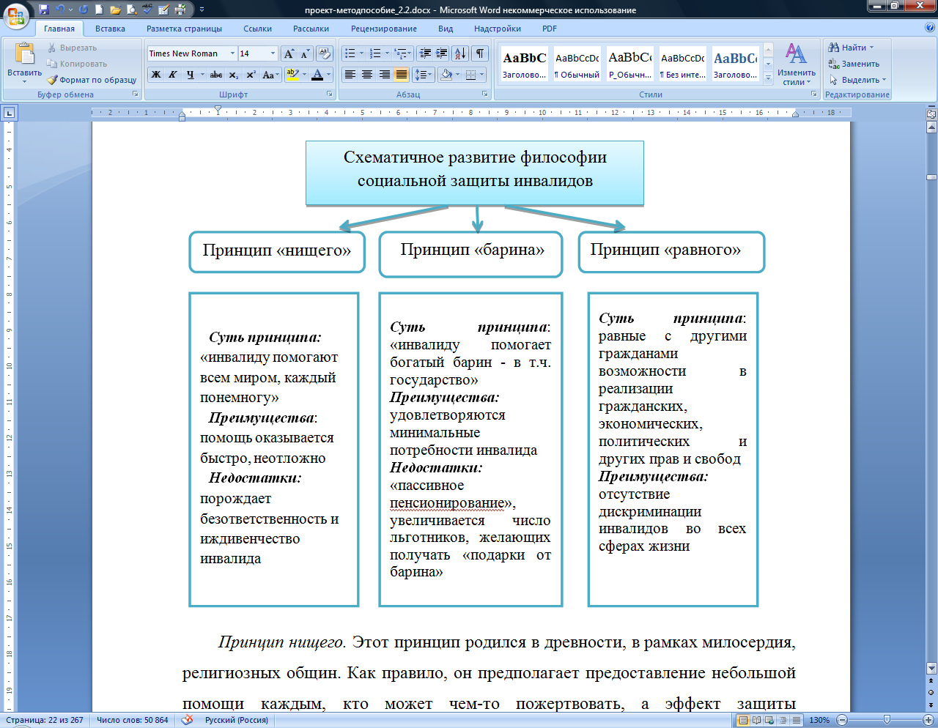
Принцип нищего. Этот принцип родился в древности, в рамках милосердия, религиозных общин. Как правило, он предполагает предоставление небольшой помощи каждым, кто может чем-то пожертвовать, а эффект защиты складывается из сложения посильной помощи конкретному индивиду за счет многих людей. При этом никто не беднеет, а кому-то оказывается помощь. Метод можно принимать в качестве скорой или временной неотложной помощи инвалиду или другому лицу. Его слабые стороны - выработка установки на пассивное иждивенчество с постепенным разрушением активного начала личности. В условиях свободного общества принцип не может быть долговременным, так как будет порождать армию иждивенцев, безвольных людей.
Принцип барина. Основан на законодательном или насильственном изъятии результата чужого труда и передачи его нуждающимся. Этот принцип используется лицами, присваивающими результат чужого труда, и по их усмотрению или повелению часть этих плодов труда передаются нуждающимся. Таким «барином» мог быть помещик, капиталист, царь, правитель государства. Метод хорош тоже как временная мера. Его недостатки проистекают из того, что он основан на социальной несправедливости, и, опять таки, порождает иждивенчество, а так же бюрократический аппарат государства, связанный с распределением льгот. Число льготников растет как снежный ком, и, достигая критической массы, угрожает социальным взрывом, т.е. нарушает основу социальной безопасности любой страны. Любое явление, основанное на саморазвитии, стремится к бесконечности. Такой бесконечностью в системе защиты на принципе барина является постепенное и неуклонное нарастание числа защищаемых при уменьшении числа защищающих. Этот принцип привел к падению Римской и других империй, основанных на рабстве. На его смену приходит следующий принцип.
Принцип равного. Средства, которые используются в принципе барина для пассивного пенсионирования, направляются не столько на объект помощи, сколько на предмет, т.е. на установление связей между человеком и социумом: на систему медицинской, профессиональной, социальной, психолого-педагогической реабилитации и абилитации инвалидов; на создание условий для беспрепятственного доступа к объектам социальной инфраструктуры и др. После этого человек начинает сам зарабатывать, оставаясь личностью, несмотря на недостатки собственного здоровья. Примеры этому – Франклин Рузвельт, Николай Островский, Людвиг ванн Бетховен, Бедржих Сметана, Гомер, Альберт Эйнштейн, Стивен Хокинг и другие, известные деятели науки и искусства.
Таким образом, идеи обеспечения беспрепятственного доступа инвалидов к объектам социальной инфраструктуры, которые нашли отражение в современном российском законодательстве, направлены на реализацию принципа равного и отражают закономерное прогрессивное развитие философии социальной защиты инвалидов в нашей стране.
Составной частью философии социальной защиты инвалидов является философия независимой жизни. Понятие «независимая жизнь» в концептуальном значении подразумевает два взаимосвязанных момента:
1.Независимая жизнь – это право человека быть неотъемлемой частью жизни общества и принимать активное участие в социальных, политических и экономических процессах, иметь свободу выбора и свободу доступа к жилым и общественным зданиям, транспорту, средствам коммуникации, страхованию, труду и образованию, возможность самому определять и выбирать, принимать решения и управлять жизненными ситуациями.
2. Независимая жизнь - это способ мышления, это психологическая ориентация личности, которая зависит от ее взаимоотношений с другими личностями, ее физическими возможностями, системой служб поддержки и окружающей средой.
Общие принципы и цели независимости инвалида сформулированы в Декларации независимости инвалида.

ДЕКЛАРАЦИЯ НЕЗАВИСИМОСТИ ИНВАЛИДА
Не рассматривайте мою инвалидность как проблему.
- Не надо меня жалеть, я не так слаб, как кажется.
- Не рассматривайте меня как пациента, так как я просто ваш соотечественник.
- Не старайтесь изменить меня. У вас нет на это права.
- Не пытайтесь руководить мною. Я имею право на собственную жизнь, как любая личность.
- Не учите быть меня покорным, смиренным и вежливым. Не делайте мне одолжения.
- Признайте, что реальной проблемой, с которой сталкиваются инвалиды, является их социальное обесценивание и притеснение, предубежденное отношение к ним.
- Поддержите меня, чтобы я мог по мере сил внести свой вклад в общество.
- Помогите мне познать то, что я хочу.
- Будьте тем, кто заботится, не жалея времени, и кто не борется в попытке сделать лучше.
- Будьте со мной, даже когда мы боремся друг с другом.
- Не помогайте мне тогда, когда я в этом не нуждаюсь, если это даже доставляет вам удовольствие.
- Не восхищайтесь мною. Желание жить полноценной жизнью не заслуживает восхищения.
- Узнайте меня получше. Мы можем стать друзьями.
- Будьте союзниками в борьбе против тех, кто пользуется мною для собственного удовлетворения.
- Давайте уважать друг друга. Ведь уважение предполагает равенство. Слушайте, поддерживайте и действуйте.

2. Правила этикета при общении с инвалидами.
Работниками организаций, предоставляющих услуги населению, должна быть оказана помощь инвалидам в преодолении барьеров, мешающих получению ими услуг наравне с другими лицами.
Совокупность способностей, знаний и умений, необходимых для эффективного общения при оказании помощи инвалидам в преодолении барьеров называется коммуникативная эффективность.
Коммуникация (общение) рассматривается как важнейшая сторона любой деятельности, во многом обеспечивающая ее успех и продуктивность. Коммуникативная компетентность необходима каждому. Для специалистов профессионально значимыми являются умения правильно воспринимать и понимать другого человека, грамотно оказывать услуги в учреждении или организации.
Развитие коммуникативных умений складывается из следующих основных навыков:
- избегать конфликтных ситуаций;
- внимательно слушать инвалида и слышать его;
- регулировать собственные эмоции, возникающие в процессе взаимодействия;
- обеспечивать высокую культуру и этику взаимоотношений;
- цивилизовано противостоять манипулированию.
Существуют общие правила этикета при общении с инвалидами, которыми могут воспользоваться работники организаций, предоставляющих услуги населению, в зависимости от конкретной ситуации:
1.Обращение к человеку: когда вы разговариваете с инвалидом, обращайтесь непосредственно к нему, а не к сопровождающему или сурдопереводчику, которые присутствуют при разговоре.
2. Пожатие руки: когда вас знакомят с инвалидом, вполне естественно пожать ему руку: даже те, кому трудно двигать рукой или кто пользуется протезом, вполне могут пожать руку — правую или левую, что вполне допустимо.
3.Называйте себя и других: когда вы встречаетесь с человеком, который плохо или совсем не видит, обязательно называйте себя и тех людей, которые пришли с вами. Если у вас общая беседа в группе, не забывайте пояснить, к кому в данный момент вы обращаетесь, и назвать себя.
4.Предложение помощи: если вы предлагаете помощь, ждите, пока ее примут, а затем спрашивайте, что и как делать.
5.Адекватность и вежливость: обращайтесь с взрослыми инвалидами как с взрослыми. Обращайтесь к ним по имени и на ты, только если вы хорошо знакомы.
6. Не опирайтесь на кресло-коляску: опираться или виснуть на чьей-то инвалидной коляске – то же самое, что опираться или виснуть на ее обладателе, и это тоже раздражает. Инвалидная коляска – это часть неприкасаемого пространства человека, который ее использует.
7. Внимательность и терпеливость: когда вы разговариваете с человеком, испытывающим трудности в общении, слушайте его внимательно. Будьте терпеливы, ждите, когда человек сам закончит фразу. Не поправляйте его и не договаривайте за него. Никогда не притворяйтесь, что вы понимаете, если на самом деле это не так. Повторите, что вы поняли, это поможет человеку ответить вам, а вам — понять его.
8.Расположение для беседы: когда вы говорите с человеком, пользующимся инвалидной коляской или костылями, расположитесь так, чтобы ваши и его глаза были на одном уровне, тогда вам будет легче разговаривать. Разговаривая с теми, кто может, читать по губам, расположитесь так, чтобы на Вас падал свет, и Вас было хорошо видно, постарайтесь, чтобы Вам ничего (еда, сигареты, руки), не мешало.
9.Привлечение внимания человека: чтобы привлечь внимание человека, который плохо слышит, помашите ему рукой или похлопайте по плечу. Смотрите ему прямо в глаза и говорите четко, но имейте в виду, что не все люди, которые плохо слышат, могут читать по губам.
10. Не смущайтесь, если случайно допустили оплошность, сказав "Увидимся" или "Вы слышали об этом...?" тому, кто не может видеть или слышать.
Также разработаны правила этикета для лиц с разными расстройствами функций организма. Список правил достаточно велик. Если сомневаетесь, рассчитывайте на свой здравый смысл и способность к сочувствию. Относитесь к другому человеку, как к себе самому, точно так же его уважайте — и тогда оказание услуги в учреждении и общение будут эффективными.
Правила этикета при общении с инвалидами, испытывающими трудности при передвижении:
- Помните, что инвалидная коляска — неприкосновенное пространство человека. Не облокачивайтесь на нее, не толкайте, не кладите на нее ноги без разрешения. Начать катить коляску без согласия инвалида — то же самое, что схватить и понести человека без его разрешения.
- Всегда спрашивайте, нужна ли помощь, прежде чем оказать ее. Предлагайте помощь, если нужно открыть тяжелую дверь или пройти по ковру с длинным ворсом.
- Если ваше предложение о помощи принято, спросите, что нужно делать, и четко следуйте инструкциям.
- Если вам разрешили передвигать коляску, сначала катите ее медленно. Коляска быстро набирает скорость, и неожиданный толчок может привести к потере равновесия.
- Всегда лично убеждайтесь в доступности мест, где запланированы мероприятия. Заранее поинтересуйтесь, какие могут возникнуть проблемы или барьеры и как их можно устранить.
- Не надо хлопать человека, находящегося в инвалидной коляске, по спине или по плечу.
- Если возможно, расположитесь так, чтобы ваши лица были на одном уровне. Избегайте положения, при котором вашему собеседнику нужно запрокидывать голову.
- Если существуют архитектурные барьеры, предупредите о них, чтобы человек имел возможность принимать решения заранее.
- Помните, что, как правило, у людей, имеющих трудности при передвижении, нет проблем со зрением, слухом и пониманием.
- Не думайте, что необходимость пользоваться инвалидной коляской — это трагедия. Это способ свободного (если нет архитектурных барьеров) передвижения. Есть люди, пользующиеся инвалидной коляской, которые не утратили способности ходить и могут передвигаться с помощью костылей, трости и т.п. Коляски они используют для того, чтобы экономить силы и быстрее передвигаться.
Правила этикета при общении с инвалидами, имеющими нарушение зрение или незрячими:
- Предлагая свою помощь, направляйте человека, не стискивайте его руку, идите так, как вы обычно ходите. Не нужно хватать слепого человека и тащить его за собой.
- Опишите кратко, где вы находитесь. Предупреждайте о препятствиях: ступенях, лужах, ямах, низких притолоках, трубах и т.п.
- Используйте, если это уместно, фразы, характеризующие звук, запах, расстояние. Делитесь увиденным.
- Обращайтесь с собаками-поводырями не так, как с обычными домашними животными. Не командуйте, не трогайте и не играйте с собакой-поводырем.
- Если вы собираетесь читать незрячему человеку, сначала предупредите об этом. Говорите нормальным голосом. Не пропускайте информацию, если вас об этом не попросят.
- Если это важное письмо или документ, не нужно для убедительности давать его потрогать. При этом не заменяйте чтение пересказом. Когда незрячий человек должен подписать документ, прочитайте его обязательно. Инвалидность не освобождает слепого человека от ответственности, обусловленной документом.
- Всегда обращайтесь непосредственно к человеку, даже если он вас не видит, а не к его зрячему компаньону.
- Всегда называйте себя и представляйте других собеседников, а также остальных присутствующих. Если вы хотите пожать руку, скажите об этом.
- Когда вы предлагаете незрячему человеку сесть, не усаживайте его, а направьте руку на спинку стула или подлокотник. Не водите по поверхности его руку, а дайте ему возможность свободно потрогать предмет. Если вас попросили помочь взять какой-то предмет, не следует тянуть кисть слепого к предмету и брать его рукой этот предмет.
- Когда вы общаетесь с группой незрячих людей, не забывайте каждый раз называть того, к кому вы обращаетесь.
- Не заставляйте вашего собеседника вещать в пустоту: если вы перемещаетесь, предупредите его.
- Вполне нормально употреблять слово «смотреть». Для незрячего человека это означает «видеть руками», осязать.
- Избегайте расплывчатых определений и инструкций, которые обычно сопровождаются жестами, выражений вроде «Стакан находится где-то там на столе». Старайтесь быть точными: «Стакан посередине стола».
- Если вы заметили, что незрячий человек сбился с маршрута, не управляйте его движением на расстоянии, подойдите и помогите выбраться на нужный путь.
- При спуске или подъеме по ступенькам ведите незрячего перпендикулярно к ним. Передвигаясь, не делайте рывков, резких движений. При сопровождении незрячего человека не закладывайте руки назад — это неудобно.
Правила этикета при общении с инвалидами, имеющими нарушение слуха:
- Разговаривая с человеком, у которого плохой слух, смотрите прямо на него. Не затемняйте свое лицо и не загораживайте его руками, волосами или какими-то предметами. Ваш собеседник должен иметь возможность следить за выражением вашего лица.
- Существует несколько типов и степеней глухоты. Соответственно, существует много способов общения с людьми, которые плохо слышат. Если вы не знаете, какой предпочесть, спросите у них.
- Некоторые люди могут слышать, но воспринимают отдельные звуки неправильно. В этом случае говорите более громко и четко, подбирая подходящий уровень. В другом случае понадобится лишь снизить высоту голоса, так как человек утратил способность воспринимать высокие частоты.
- Чтобы привлечь внимание человека, который плохо слышит, назовите его по имени. Если ответа нет, можно слегка тронуть человека или же помахать рукой.
- Говорите ясно и ровно. Не нужно излишне подчеркивать что-то. Кричать, особенно в ухо, тоже не надо.
- Если вас просят повторить что-то, попробуйте перефразировать свое предложение. Используйте жесты.
- Убедитесь, что вас поняли. Не стесняйтесь спросить, понял ли вас собеседник.
- Если вы сообщаете информацию, которая включает в себя номер, технический или другой сложный термин, адрес, напишите ее, сообщите по факсу или электронной почте или любым другим способом, но так, чтобы она была точно понята.
- Если существуют трудности при устном общении, спросите, не будет ли проще переписываться.
- Не забывайте о среде, которая вас окружает. В больших или многолюдных помещениях трудно общаться с людьми, которые плохо слышат. Яркое солнце или тень тоже могут быть барьерами.
- Очень часто глухие люди используют язык жестов. Если вы общаетесь через переводчика, не забудьте, что обращаться надо непосредственно к собеседнику, а не к переводчику.
- Не все люди, которые плохо слышат, могут читать по губам. Вам лучше всего спросить об этом при первой встрече. Если ваш собеседник обладает этим навыком, нужно соблюдать несколько важных правил. Помните, что только три из десяти слов хорошо прочитываются.
- Нужно смотреть в лицо собеседнику и говорить ясно и медленно, использовать простые фразы и избегать несущественных слов.
- Нужно использовать выражение лица, жесты, телодвижения, если хотите подчеркнуть или прояснить смысл сказанного.
Правила этикета при общении с инвалидами, имеющими задержку в развитии и проблемы общения, умственные нарушения:
- Используйте доступный язык, выражайтесь точно и по делу.
- Избегайте словесных штампов и образных выражений, если только вы не уверены в том, что ваш собеседник с ними знаком.
- Не говорите свысока. Не думайте, что вас не поймут.
- Говоря о задачах или проекте, рассказывайте все «по шагам». Дайте вашему собеседнику возможность обыграть каждый шаг после того, как вы объяснили ему.
- Исходите из того, что взрослый человек с задержкой в развитии имеет такой же опыт, как и любой другой взрослый человек.
- Если необходимо, используйте иллюстрации или фотографии. Будьте готовы повторить несколько раз. Не сдавайтесь, если вас с первого раза не поняли.
- Обращайтесь с человеком с проблемами развития точно так же, как вы бы обращались с любым другим. В беседе обсуждайте те же темы, какие вы обсуждаете с другими людьми. Например, планы на выходные, отпуск, погода, последние события.
- Обращайтесь непосредственно к человеку.
- Помните, что люди с задержкой в развитии дееспособны и могут подписывать документы, контракты, голосовать, давать согласие на медицинскую помощь и т.д.
Правила этикета пи общении с инвалидами, имеющими психические нарушения:
Психические нарушения — не то же самое, что проблемы в развитии. Люди с психическими проблемами могут испытывать эмоциональные расстройства или замешательство, осложняющие их жизнь. У них свой особый и изменчивый взгляд на мир.
- Не надо думать, что люди с психическими нарушениями обязательно нуждаются в дополнительной помощи и специальном обращении.
- Обращайтесь с людьми с психическими нарушениями как с личностями. Не нужно делать преждевременных выводов на основании опыта общения с другими людьми с такой же формой инвалидности.
- Не следует думать, что люди с психическими нарушениями более других склонны к насилию. Это миф. Если вы дружелюбны, они будут чувствовать себя спокойно.
- Неверно, что люди с психическими нарушениями имеют проблемы в понимании или ниже по уровню интеллекта, чем большинство людей.
- Если человек, имеющий психические нарушения, расстроен, спросите его спокойно, что вы можете сделать, чтобы помочь ему.
- Не говорите резко с человеком, имеющим психические нарушения, даже если у вас есть для этого основания.
Правила этикета при общении с инвалидом, испытывающим затруднения в речи:
- Не игнорируйте людей, которым трудно говорить, потому что понять их — в ваших интересах.
- Не перебивайте и не поправляйте человека, который испытывает трудности в речи. Начинайте говорить только тогда, когда убедитесь, что он уже закончил свою мысль.
- Не пытайтесь ускорить разговор. Будьте готовы к тому, что разговор с человеком с затрудненной речью займет у вас больше времени. Если вы спешите, лучше, извинившись, договориться об общении в другое время.
- Смотрите в лицо собеседнику, поддерживайте визуальный контакт. Отдайте этой беседе все ваше внимание.
- Не думайте, что затруднения в речи — показатель низкого уровня интеллекта человека.
- Старайтесь задавать вопросы, которые требуют коротких ответов или кивка.
- Не притворяйтесь, если вы не поняли, что вам сказали. Не стесняйтесь переспросить. Если вам снова не удалось понять, попросите произнести слово в более медленном темпе, возможно, по буквам.
- Не забывайте, что человеку с нарушенной речью тоже нужно высказаться. Не перебивайте его и не подавляйте. Не торопите говорящего.
- Если у вас возникают проблемы в общении, спросите, не хочет ли ваш собеседник использовать другой способ — написать, напечатать.

Глава 4
Общие подходы к обеспечению доступности для инвалидов объектов и услуг в приоритетных сферах жизнедеятельности

- Актуальность и значимость создания доступного объекта социальной инфраструктуры.
Актуальность деятельности сотрудников организаций, оказывающих услуги населению, по вопросам обеспечения доступности для инвалидов услуг и объектов, на которых они предоставляются, во многом обусловлена в современных условиях:
– положениями Конвенции о правах инвалидов и других международных документов;
– требованиями Федерального закона «О внесении изменений в отдельные законодательные акты Российской Федерации по вопросам социальной защиты инвалидов в связи с ратификацией Конвенции о правах инвалидов» от 1 декабря 2014 г. N 419-ФЗ;
– задачами и ожидаемыми результатами реализации Государственной программы «Доступная среда» на 2011-2015 годы»;
– гуманистическим развитием общественных отношений, предполагающих недопустимость дискриминации по признаку инвалидности.
Эффективная и чётко организованная работа по вопросам обеспечения доступности позволит создать окружающую обстановку комфортной не только для инвалидов, но и для всех жителей. А также выполнить показатели, предусмотренные Правительством Российской Федерации, в том числе:
а) увеличение доли доступных объектов социальной, транспортной и инженерной инфраструктуры в общем количестве приоритетных объектов: с 12% до 45% (с 2010 до 2016 гг.);
б) увеличение доли инвалидов, положительно оценивающих уровень доступности объектов и услуг в приоритетных сферах жизнедеятельности, в общей численности опрошенных инвалидов: с 30% до 55% (с 2010 до 2016 гг.).
Объект социальной инфраструктуры (ОСИ) – это организация или часть ее (структурное подразделение или филиал), являющаяся поставщиком определенных услуг (одной или нескольких), занимающая определенный объект недвижимости (здание полностью или часть его) с прилегающим участком (при его наличии и закреплении за организацией).
Одна организация (или учреждение) может занимать один объект недвижимости полностью или часть его, а также несколько объектов недвижимости. Также на одном объекте недвижимости может располагаться один или несколько ОСИ (а также одна или несколько организаций, учреждений).
ОСИ классифицируются в соответствии с ведомственной (отраслевой) принадлежностью на объекты:
- здравоохранения;
- образования;
- социальной защиты населения;
- физической культуры и спорта;
- культуры;
- транспорта;
- связи и информации;
- жилые здания;
- объекты сферы услуг и потребительского рынка.
- места приложения труда
- пенитенциарные учреждения.
Обеспечение доступности заключается в изменении окружающей среды инвалида. Согласно международной терминологии окружающая среда может оказывать разное внешнее влияние на функционирование и ограничения жизнедеятельности индивидуума: содержать барьеры или облегчающие факторы (фасилитаторы) как в ближайшем, так и в отдаленном окружении человека (табл.4).
Таблица 4
Параметры окружающей среды (терминология МКФ, 2001)

Параметры | Барьеры | Облегчающие факторы (фасилитаторы)
Определение  понятия | Факторы физической, социальной среды, мира отношений и установок, которые имеют место в окружающей человека среде, которые посредством своего отсутствия или присутствия ограничивают функционирование и создают инвалидность | факторы физической, социальной среды, мира отношений и установок в окружающей человека среде, которые благодаря своему присутствию или отсутствию, улучшают функционирование и снижают инвалидность

Барьеры могут принимать разные формы:
а) физические – барьеры во внешней среде, прежде всего, на объектах социальной инфраструктуры;
б) информационные – барьеры, возникающие под воздействием формы и содержания информации.
Создание доступности заключается в устранении барьеров, с которыми может столкнуться инвалид. Как уже говорилось выше, Конвенцией о правах инвалидов определены два принципиальных подхода к созданию доступной среды жизнедеятельности (табл.5)
Таблица 5
Соотношение понятий «универсальный дизайн»
и «разумное приспособление»
Универсальный дизайн | Разумное приспособление
дизайн предметов,  обстановок, программ и услуг, призванный их сделать в максимально возможной степени пригодными к использованию  для всех людей | внесение, когда это нужно  в конкретном случае, необходимых и подходящих модификаций и коррективов,  не становящихся несоразмерным и неоправданным бременем
для объектов нового строительства (реконструкции, капитального ремонта), для производства новых товаров и услуг | для объектов и услуг действующих, введенных в действие ранее утверждения соответствующих нормативов.

Принцип «универсального дизайна» предусматривает «дизайн предметов, обстановок, программ и услуг, призванный сделать их в максимально возможной степени пригодными к использованию для всех людей». В полной мере исполнить требования «универсального дизайна» возможно в отношении объектов нового строительства (реконструкции, капитального ремонта), а также производства новых товаров и услуг. Важно помнить, что «универсальный дизайн не исключает использование ассистивных устройств для конкретных групп инвалидов, где это необходимо», включая технические средства, помощь персонала и др.
Второй принцип – «разумное приспособление» – «внесение, когда это нужно в конкретном случае, необходимых и подходящих модификаций и коррективов, не становящихся несоразмерным и неоправданным бременем» для общества в целях обеспечения реализации инвалидами наравне с другими всех прав человека и основных свобод. Речь идет о разумном, с точки зрения соизмерения необходимости и возможности, приспособлении окружающей обстановки под нужды инвалида, но с обязательным учетом, с одной стороны, его потребностей и, с другой стороны, имеющихся организационных, технических и финансовых возможностей их удовлетворения. Именно этот подход наиболее приемлем в решении проблем обеспечения доступа к действующим объектам и услугам, введенным ранее утверждения соответствующих нормативов.
Адаптация объектов социальной инфраструктуры и услуг в приоритетных сферах жизнедеятельности инвалидов и других маломобильных групп населения (МГН) может достигаться двумя путями: 1) архитектурно-планировочными решениями и соответствующими ремонтно-строительными работами; 2) организационными решениями вопросов предоставления соответствующих социально значимых услуг.
2. Правовое регулирование обеспечения доступности для инвалидов объектов и услуг.
Общие обязанности по адаптации для инвалидов доступной среды установлены Федеральным законом от 24 ноября 1995 г. № 181-ФЗ «О социальной защите инвалидов в Российской Федерации». В целях реализации положений Конвенции о правах инвалидов в ст. 15 этого Закона внесены изменения, которые вступают в силу с 1 января 2016 г. Обязанности, которые согласно данным изменениям возлагаются на органы государственной власти, органы местного самоуправления и организации, независимо от их организационно-правовой формы, можно разделить на три группы:
Первая группа – обязанности по обеспечению физической доступности объектов социальной, транспортной и инженерной инфраструктуры, а также предоставляемых в них услуг. К таким обязанностям относятся:
- создание условий для беспрепятственного доступа к таким объектам (жилым, общественным и производственным зданиям, строениям и сооружениям, включая те, в которых расположены физкультурно-спортивные организации, организации культуры и другие организации), к местам отдыха и к предоставляемым в них услугам;
- создание условий для беспрепятственного пользования железнодорожным, воздушным, водным транспортом, автомобильным транспортом и городским наземным электрическим транспортом в городском, пригородном, междугородном сообщении;
- обеспечение возможности самостоятельного передвижения по территории, на которой расположены объекты социальной, инженерной и транспортной инфраструктур, входа в такие объекты и выхода из них, посадки в транспортное средство и высадки из него, в том числе с использованием кресла-коляски;
- допуск на объекты социальной, инженерной и транспортной инфраструктур собаки-проводника при наличии документа, подтверждающего ее специальное обучение и выдаваемого по форме и в порядке, которые определяются Министерством труда и социальной защиты РФ.
Вторая группа – обязанности, направленные на устранения факторов, препятствующих получению инвалидами необходимой информации на объектах социальной, транспортной и инженерной инфраструктуры. Такими обязанностями являются:
- надлежащее размещение оборудования и носителей информации, необходимых для обеспечения беспрепятственного доступа инвалидов к объектам социальной, инженерной и транспортной инфраструктур и к услугам с учетом ограничений их жизнедеятельности;
- создание условий для беспрепятственного пользования средствами связи и информации (включая средства, обеспечивающие дублирование звуковыми сигналами световых сигналов светофоров и устройств, регулирующих движение пешеходов через транспортные коммуникации);
- дублирование необходимой для инвалидов звуковой и зрительной информации, а также надписей, знаков и иной текстовой и графической информации знаками, выполненными рельефно-точечным шрифтом Брайля, допуск сурдопереводчика и тифлосурдопереводчика.
Третья группа – обязанности, возлагаемые на работников организаций, контактирующих с населением (проводники поездов, продавцы, официанты и т.п.). К таким обязанностям относится:
- сопровождение инвалидов, имеющих стойкие расстройства функции зрения и самостоятельного передвижения, и оказание им помощи на объектах социальной, инженерной и транспортной инфраструктур;
- оказание работниками организаций, предоставляющих услуги населению, помощи инвалидам в преодолении барьеров, мешающих получению ими услуг наравне с другими лицами.
Перечисленные обязанности в части обеспечения доступности для инвалидов объектов связи, социальной, инженерной и транспортной инфраструктур, транспортных средств применяются с 1 июля 2016 года исключительно ко вновь вводимым в эксплуатацию или прошедшим реконструкцию, модернизацию указанным объектам и средствам.
Помимо указанных выше обязанностей Законом предусмотрено, что на каждой стоянке (остановке) автотранспортных средств, в том числе около объектов социальной, инженерной и транспортной инфраструктур (жилых, общественных и производственных зданий, строений и сооружений, включая те, в которых расположены физкультурно-спортивные организации, организации культуры и другие организации), мест отдыха, выделяется не менее 10 процентов мест (но не менее одного места) для парковки специальных автотранспортных средств инвалидов. Указанные места для парковки не должны занимать иные транспортные средства. Инвалиды пользуются местами для парковки специальных автотранспортных средств бесплатно.
В указанной ст. 15 Закона уточняется, что в случаях, если существующие объекты социальной транспортной и инженерной инфраструктуры невозможно полностью приспособить с учетом потребностей инвалидов, собственники этих объектов до их реконструкции или капитального ремонта должны обеспечить доступность этих объектов для инвалидов одним из следующих способов:
- согласовать способ доступа инвалидов к месту предоставления услуги с одним из общественных объединений инвалидов, осуществляющих свою деятельность на территории поселения, муниципального района, городского округа;
- либо, когда это возможно, обеспечить предоставление необходимых услуг по месту жительства инвалида или в дистанционном режиме.
Необходимо обратить внимание, что принятие решения о выборе одного из двух вышеперечисленных вариантов относится к компетенции собственника объекта соответствующей инфраструктуры, а не руководства организации, в ведении которой находится данный объект.
Законодательство устанавливает механизм, обеспечивающий исполнение обязанностей, связанных с созданием доступной среды для инвалидов.
Во-первых, федеральные министерства по согласованию с Минтрудом РФ применительно к сфере регулируемой ими деятельности утверждают порядки обеспечения условий доступности для инвалидов объектов социальной, инженерной и транспортной инфраструктур и предоставляемых услуг, а также оказания им при этом необходимой помощи.
Во-вторых, федеральными органами исполнительной власти, органами исполнительной власти субъектов РФ, организациями, предоставляющими услуги населению, в пределах их полномочий должно осуществляться инструктирование или обучение специалистов, работающих с инвалидами, по вопросам, связанным с обеспечением доступности для них объектов социальной, инженерной и транспортной инфраструктур и услуг.
В третьих, за неисполнение законодательства об обеспечении доступной среды для инвалидов установлена административная ответственность в виде штрафа в следующих размерах:
- уклонение от исполнения требований доступности для инвалидов объектов инженерной, транспортной и социальной инфраструктур - от 2 до 3 тысяч рублей для должностных лиц; от 20 до 30 тысяч рублей для юридических лиц;
- отказ от постановки на производство транспортных средств общего пользования, приспособленных для использования инвалидами - от 2 до 3 тысяч рублей для должностных лиц; от 20 до 30 тысяч рублей для юридических лиц;
- нарушение требований к технологическим, программным и лингвистическим средствам обеспечения пользования официальными сайтами государственных органов и органов местного самоуправления - от 3 до 5 тысяч рублей на должностных лиц;
- нарушение требований законодательства, предусматривающих выделение на автомобильных стоянках (остановках) мест для специальных автотранспортных средств инвалидов - от 3 до 5 тысяч рублей на должностных лиц; от 30 до 50 тысяч рублей на юридических лиц.
Установленные на уровне закона требования, обеспечивающие для инвалидов доступность объектов социальной, транспортной и инженерной инфраструктуры, а также предоставляемых ими услуг, конкретизированы в специальных правилах, которые сконцентрированы в документах, которые называются сводами правил и утверждаются Госстроем России.
В соответствии с законодательством Свод правил СП 59.13330.2012 «Доступность зданий и сооружений для маломобильных групп населения. Актуализированная редакция СНиП 35-01-2001» частично носит обязательный характер. Другие своды правил, гарантирующие наибольший уровень доступности, применяются на добровольной основе, и, поэтому, носят рекомендательный характер. Исходя из этого, организации могут их использовать не в полном объеме, либо не использовать вообще. Однако, при этом следует иметь ввиду, что рекомендательный характер сводов правил не освобождает организацию от исполнения обязанностей по созданию доступной среды, предусмотренных Федеральным законом «О социальной защите инвалидов в РФ». Поэтому, в случае возникновения спорных ситуаций, суд будет принимать решение о том, в какой мере организация выполнила предписания Закона, самостоятельно определив способы обеспечения доступности зданий и сооружений.
Ниже, в целях определения наиболее эффективных и рациональных путей исполнения предписаний нормативно-правовых актов, рассматриваются методические вопросы обеспечения доступности зданий и сооружений
3. Основные структурно-функциональные зоны и элементы зданий и сооружений.
Выделяют следующие 6 основных структурно-функциональных зон ОСИ (частей объекта социальной инфраструктуры), которые подлежат адаптации для инвалидов и других маломобильных групп населения:
- Территория, прилегающая к зданию (участок);
- Вход (входы) в здание;
- Путь (пути) движения внутри здания (в т.ч. пути эвакуации);
- Зона целевого назначения здания (целевого посещения объекта);
- Санитарно-гигиенические помещения;
- Система информации на объекте (устройства и средства информации и связи и их системы).
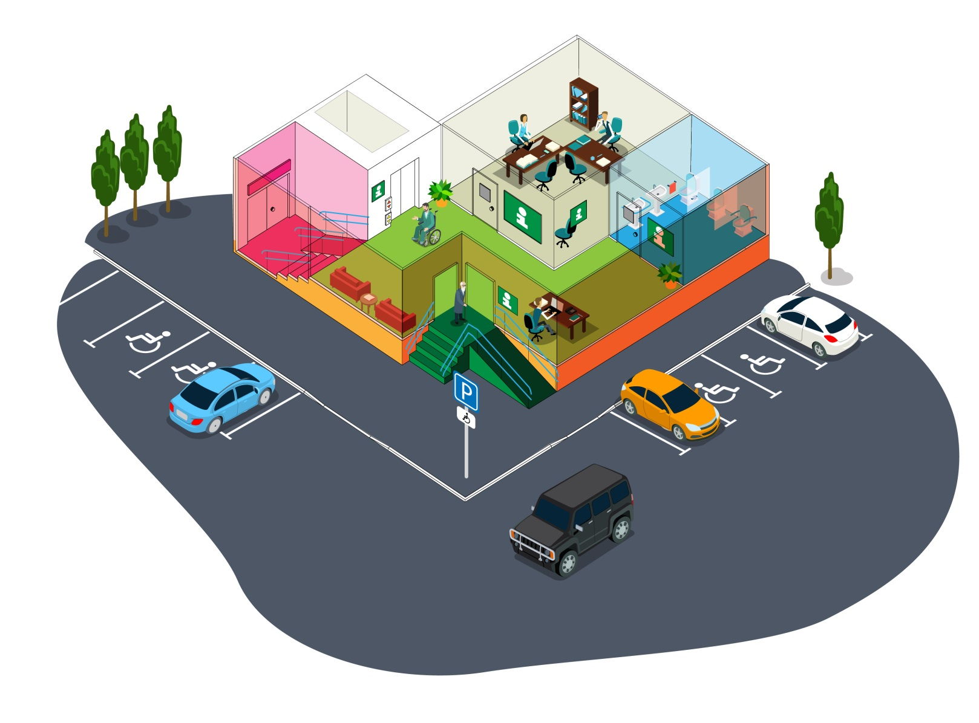
Классификация основных структурно-функциональных зон и элементов зданий и сооружений, подлежащих адаптации для инвалидов и других МГН представлена на рисунке и табл. 6.

Основные структурно-функциональные зоны и элементы зданий и сооружений, подлежащие адаптации для инвалидов и других МГН (иллюстрация В.И.Никифорова, при поддержке М.М.Шаколина, 2015)

Таблица 6.
Основные структурно-функциональные зоны и элементы зданий и сооружений, подлежащие адаптации для инвалидов и других МГН

Основные структурно-функциональные зоны ОСИ (их виды) | Функционально-планировочные  элементы зоны  (и их особенности)
Территория, прилегающая к зданию (участок) | Вход (входы) на территорию
Территория, прилегающая к зданию (участок) | Путь (пути) движения на территории
Территория, прилегающая к зданию (участок) | Лестница (наружная)
Территория, прилегающая к зданию (участок) | Пандус (наружный)
Территория, прилегающая к зданию (участок) | Автостоянка и парковка
Вход (входы) в здание | Лестница (наружная)
Вход (входы) в здание | Пандус (наружный)
Вход (входы) в здание | Входная площадка (перед дверью)
Вход (входы) в здание | Дверь (входная)
Вход (входы) в здание | Тамбур
Путь (пути) движения внутри здания  (в т.ч. пути эвакуации) | Коридор (вестибюль, зона ожидания, галерея, балкон)
Путь (пути) движения внутри здания  (в т.ч. пути эвакуации) | Лестница (внутри здания)
Путь (пути) движения внутри здания  (в т.ч. пути эвакуации) | Пандус (внутри здания)
Путь (пути) движения внутри здания  (в т.ч. пути эвакуации) | Лифт пассажирский (или подъемник)
Путь (пути) движения внутри здания  (в т.ч. пути эвакуации) | Дверь
Путь (пути) движения внутри здания  (в т.ч. пути эвакуации) | Пути эвакуации (в т.ч. зоны безопасности)
Зона целевого назначения здания (целевого посещения объекта) | Вариант I - зона обслуживания граждан (в том числе инвалидов и других МГН) | кабинетная форма обслуживания
Зона целевого назначения здания (целевого посещения объекта) |  | зальная форма обслуживания
Зона целевого назначения здания (целевого посещения объекта) |  | прилавочная форма обслуживания
Зона целевого назначения здания (целевого посещения объекта) |  | форма обслуживания с перемещением по маршруту
Зона целевого назначения здания (целевого посещения объекта) |  | кабина индивидуального обслуживания
Зона целевого назначения здания (целевого посещения объекта) | Вариант II - места приложения труда
Зона целевого назначения здания (целевого посещения объекта) | Вариант III - жилые помещения
Санитарно-гигиенические помещения | Туалетная комната
Санитарно-гигиенические помещения | Душевая/ ванная комната
Санитарно-гигиенические помещения | Бытовая комната (гардеробная)
Система информации на объекте | Визуальные средства
Система информации на объекте | Акустические средства
Система информации на объекте | Тактильные средства

Зона 1 «Территория, прилегающая к зданию (участок)»
Основные требования к данной зоне:
- наличие хотя бы одного входа (въезда) на территорию объекта (на прилегающую к зданию территорию), приспособленного для всех категорий граждан (инвалидов и других МГН);
- наличие путей движения для МГН (транспортных и пешеходных; с возможностью их совмещения);
- наличие выделенных и маркированных мест (хотя бы одного) для транспорта инвалидов;
- наличие мест отдыха (рекомендуется).
Характеристика параметров доступности к земельным участкам обобщена в табл.7; иллюстрации представлены на рисунках.

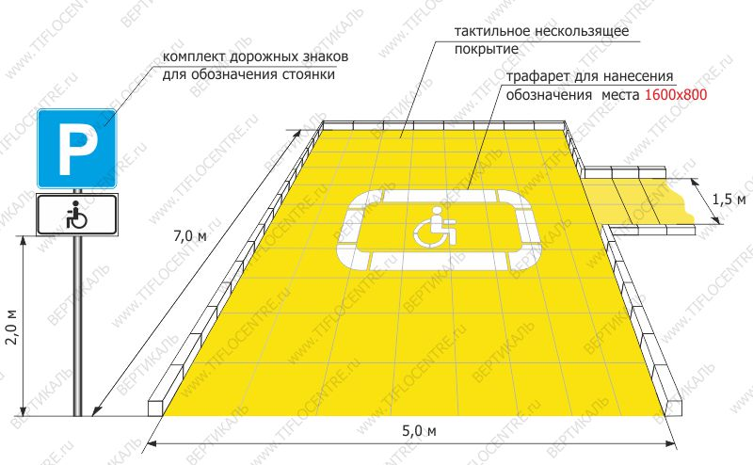

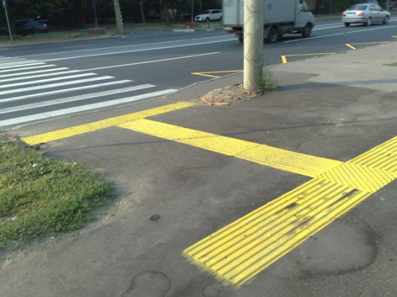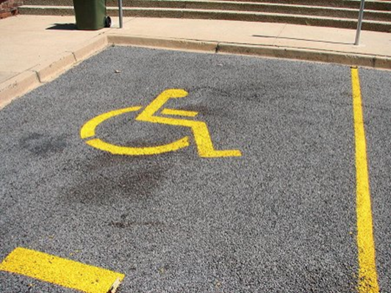

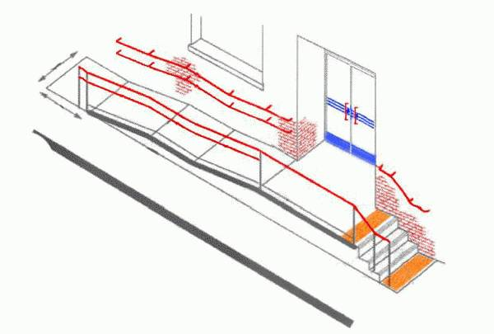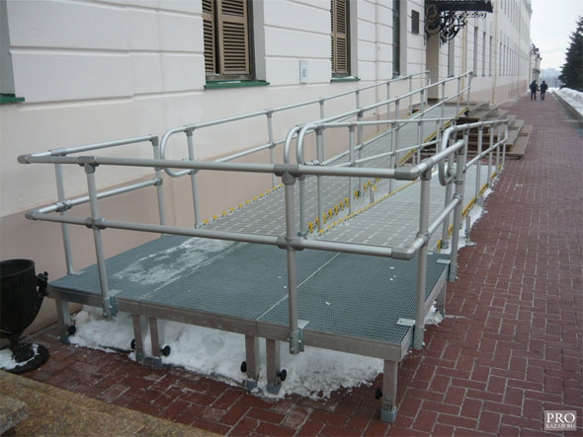
Примеры обустройства различных зон территории, прилегающей к зданию (участку)

Таблица 7

Общие требования к земельным участкам

Элемент | Характеристика элемента | Требования СП 59.13330.2012 (раздел 4)
Вход на участок | информация об объекте | следует оборудовать доступными для МГН, в том числе инвалидов- колясочников, элементами информации об объекте.
Путь движения | калитки | не допускается применять непрозрачные калитки на навесных петлях двустороннего действия, калитки с вращающимися полотнами, турникеты и другие устройства, создающие преграду для МГН.
Путь движения | условия движения | беспрепятственное, безопасное и удобное передвижения МГН по участку к доступному входу в здание с учетом требований СП 42.13330;  пути движения должны стыковаться с внешними по отношению к участку транспортными и пешеходными коммуникациями, специализированными парковочными местами, остановками общественного транспорта.
Путь движения | система средств информационной поддержки | должна быть обеспечена на всех путях движения, доступных для МГН на все время (в течение суток) эксплуатации учреждения или предприятия в соответствии с ГОСТ Р 51256 и ГОСТ Р 52875.
Путь движения | транспортные проезды на участке и пешеходные пути | допускается совмещать при соблюдении градостроительных требований к параметрам путей движения;  следует делать ограничительную разметку пешеходных путей на проезжей части, которые обеспечат безопасное движение людей и автомобильного транспорта.
Путь движения | места пересечения пешеходных путей транспортными средствами | у входов в здание или на участке около здания следует предусматривать элементы заблаговременного предупреждения водителей о местах перехода, вплоть до его регулирования в соответствии с требованиями ГОСТ Р 51684.  по обеим сторонам перехода через проезжую часть должны быть установлены бордюрные пандусы.
Путь движения | подземные и надземные переходы | оборудовать пандусами или подъемными устройствами, если нельзя организовать для МГН наземный переход.  Ширина пешеходного пути через островок безопасности в местах перехода через проезжую часть должна быть не менее 3 м, длина - не менее 2 м.
Путь движения | ширина пешеходного пути | с учетом встречного движения инвалидов на креслах-колясках должна быть не менее 2,0 м.  В условиях сложившейся застройки допускается в пределах прямой видимости снижать ширину пути движения до 1,2 м.  При этом следует устраивать не более чем через каждые 25 м горизонтальные площадки (карманы) размером не менее 2,0 1,8 м для обеспечения возможности разъезда инвалидов на креслах-колясках.  Продольный уклон путей движения, по которому возможен проезд инвалидов на креслах- колясках, не должен превышать 5%, поперечный - 2%.
Путь движения | съезды с тротуара на транспортный проезд | уклон должен быть не более 1:12, а около здания и в затесненных местах допускается увеличивать продольный уклон до 1:10 на протяжении не более 10 м;  бордюрные пандусы на пешеходных переходах должны полностью располагаться в пределах зоны, предназначенной для пешеходов, и не должны выступать на проезжую часть;  перепад высот в местах съезда на проезжую часть не должен превышать 0,015 м.
Путь движения | бордюры | высота бордюров по краям пешеходных путей на территории рекомендуется принимать не менее 0,05 м;  перепад высот бордюров, бортовых камней вдоль эксплуатируемых газонов и озелененных площадок, примыкающих к путям пешеходного движения, не должны превышать 0,025 м.
Путь движения | тактильная полоса | на покрытии пешеходных путей на участке, следует размещать не менее чем за 0,8 м до объекта информации или начала опасного участка, изменения направления движения, входа и т.п.; ширина тактильной полосы принимается в пределах 0,5-0,6 м.
Путь движения | покрытие пешеходных дорожек, тротуаров и пандусов | должно быть из твердых материалов, ровным, шероховатым, без зазоров, не создающим вибрацию при движении, а также предотвращающим скольжение, т.е. сохраняющим крепкое сцепление подошвы обуви, опор вспомогательных средств хождения и колес кресла-коляски при сырости и снеге.  Покрытие из бетонных плит должно иметь толщину швов между плитами не более 0,015 м.  Покрытие из рыхлых материалов, в том числе песка и гравия, не допускается.
Открытые лестницы | параметры лестничных маршей и ступеней | ширина лестничных маршей открытых лестниц должна быть не менее 1,35 м.  Для открытых лестниц на перепадах рельефа ширину проступей следует принимать от 0,35 до 0,4 м, высоту подступенка - от 0,12 до 0,15 м.  Все ступени лестниц в пределах одного марша должны быть одинаковыми по форме в плане, по размерам ширины проступи и высоты подъема ступеней.  Поперечный уклон ступеней должен быть не более 2%.  Поверхность ступеней должна иметь антискользящее покрытие и быть шероховатой.  Марш открытой лестницы не должен быть менее трех ступеней и не должен превышать 12 ступеней.  Недопустимо применение одиночных ступеней, которые должны заменяться пандусами.
Открытые лестницы | ступени с открытыми подступенками | не следует применять на путях движения МГН
Открытые лестницы | поручни лестницы | расстояние между поручнями лестницы в чистоте должно быть не менее 1,0 м.
Открытые лестницы | краевые ступени лестничных маршей | должны быть выделены цветом или фактурой; перед открытой лестницей за 0,8-0,9 м следует предусматривать предупредительные тактильные полосы шириной 0,3-0,5 м.
Открытые лестницы | ограждение для лестницы или озеленение (кусты) | предусмотрено в тех местах, где высота свободного пространства от поверхности земли до выступающих снизу конструкций лестниц менее 2,1 м.
Пандусы или подъемные устройствами | оборудование поручнями | лестницы должны дублироваться пандусами или подъемными устройствами.  Наружные лестницы и пандусы должны быть оборудованы поручнями.
Пандусы или подъемные устройствами | параметры пандуса | длина марша пандуса не должна превышать 9,0 м, а уклон не круче 1:20.  Ширина между поручнями пандуса должна быть в пределах 0,9-1,0 м.  Пандус с расчетной длиной 36,0 м и более или высотой более 3,0 м следует заменять подъемными устройствами.  Длина горизонтальной площадки прямого пандуса должна быть не менее 1,5 м. В верхнем и нижнем окончаниях пандуса следует предусмотреть свободную зону размером не менее 1,5 1,5 м, а в зонах интенсивного использования не менее 2,1 2,1 м.  Свободные зоны должны быть также предусмотрены при каждом изменении направления пандуса.
Пандусы или подъемные устройствами | ограждение пандуса | пандусы должны иметь двухстороннее ограждение с поручнями на высоте 0,9 м (допустимо от 0,85 до 0,92 м) и 0,7 м с учетом технических требований к опорным стационарным устройствам по ГОСТ Р 51261. Расстояние между поручнями должно быть в пределах 0,9-1,0 м.
Пандусы или подъемные устройствами | колесоотбойные устройства | высотой 0,1 м следует устанавливать на промежуточных площадках и на съезде.
Пандусы или подъемные устройствами | поверхность пандуса | должна быть нескользкой, отчетливо маркированной цветом или текстурой, контрастной относительно прилегающей поверхности.  В местах изменения уклонов необходимо устанавливать искусственное освещение не менее 100 лк на уровне пола. Необходимость устройства подогрева поверхности пандуса, площадок под навесом, укрытием устанавливается заданием на проектирование.
Пандусы или подъемные устройствами | дренажные решетки | ребра дренажных решеток, устанавливаемых на путях движения МГН, должны располагаться перпендикулярно направлению движения и вплотную прилегать к поверхности. Просветы ячеек решеток должны быть не более 0,013 м шириной. Диаметр круглых отверстий в решетках не должен превышать 0,018 м. Дренажные решетки следует размещать вне зоны движения пешеходов.
Автостоянки для инвалидов | индивидуальные автостоянки на участке около или внутри зданий учреждений обслуживания | следует выделять 10% мест (но не менее одного места) для транспорта инвалидов, в том числе 5% специализированных мест для автотранспорта инвалидов на кресле-коляске из расчета, при числе мест: до 100 включительно 5%, но не менее одного места; от 101 до 200 5 мест и дополнительно 3%; от 201 до 1000 8 мест и дополнительно 2%; 1001 место и более 24 места плюс не менее 1% на каждые 100 мест свыше.
Автостоянки для инвалидов | обозначение знаками | выделяемые места должны обозначаться знаками, принятыми ГОСТ Р 52289 и ПДД на поверхности покрытия стоянки и продублированы знаком на вертикальной поверхности (стене, столбе, стойке и т.п.) в соответствии с ГОСТ Р 12.4.026, расположенным на высоте не менее 1,5 м.
Автостоянки для инвалидов | места для личного автотранспорта инвалидов | желательно размещать вблизи входа в предприятие или в учреждение, доступного для инвалидов, но не далее 50 м, от входа в жилое здание - не далее 100 м.
Автостоянки для инвалидов | площадки для остановки социального такси | площадки для остановки специализированных средств общественного транспорта, перевозящих только инвалидов (социальное такси) следует предусматривать на расстоянии не далее 100 м от входов в общественные здания.
Автостоянки для инвалидов | парковочные места | специальные парковочные места вдоль транспортных коммуникаций разрешается предусматривать при уклоне дороги менее 1:50.  Размеры парковочных мест, расположенных параллельно бордюру, должны обеспечивать доступ к задней части автомобиля для пользования пандусом или подъемным приспособлением.  Пандус должен иметь блистерное покрытие, обеспечивающее удобный переход с площадки для стоянки на тротуар.  В местах высадки и передвижения инвалидов из личного автотранспорта до входов в здания должно применяться нескользкое покрытие.
Автостоянки для инвалидов | разметка места для стоянки автомашины инвалида на кресле-коляске | следует предусматривать размером 6,0 3,6 м, что дает возможность создать безопасную зону сбоку и сзади машины - 1,2 м. Если на стоянке предусматривается место для регулярной парковки автомашин, салоны которых приспособлены для перевозки инвалидов на креслах-колясках, ширина боковых подходов к автомашине должна быть не менее 2,5 м.
Автостоянки для инвалидов | места для автомашин инвалидов на креслах-колясках в многоуровневых автостоянках | рекомендуется размещать у выхода на первом этаже или около лифтов. Высота свободного пространства от плоскости (пола) автостоянки до низа перекрывающих конструкций и другие конструктивные размеры следует принимать по СП 113.13330
Автостоянки для инвалидов | встроенные, в том числе подземные автостоянки | должны иметь непосредственную связь с функциональными этажами здания с помощью лифтов, в том числе приспособленных для перемещения инвалидов на кресле-коляске с сопровождающим. Эти лифты и подходы к ним должны быть выделены специальными знаками.
Благоустройство и места отдыха | места отдыха | рекомендуется предусматривать на территории на основных путях движения людей не менее чем через 100-150 м места отдыха, доступные для МГН, оборудованные навесами, скамьями, телефонами-автоматами, указателями, светильниками, сигнализацией и т.п.  Места отдыха должны выполнять функции архитектурных акцентов, входящих в общую информационную систему объекта.
Благоустройство и места отдыха | скамейки для инвалидов, в том числе слепых | устанавливаются на обочинах проходов и обозначаются с помощью изменения фактуры наземного покрытия.  В случае примыкания места отдыха к пешеходным путям, расположенным на другом уровне, следует обеспечить плавный переход между этими поверхностями.  В местах отдыха следует применять скамьи разной высоты от 0,38 до 0,58 м с опорой для спины. Сиденья должны иметь не менее одного подлокотника. Минимальное свободное пространство для ног под сиденьем должно быть не менее 1/3 глубины сиденья.
Благоустройство и места отдыха | освещенность в местах отдыха | минимальный уровень следует принимать 20 лк. Светильники, устанавливаемые на площадках отдыха, должны быть расположены ниже уровня глаз сидящего.
Благоустройство и места отдыха | устройства и оборудование на стенах зданий | почтовые ящики, укрытия таксофонов, информационные щиты и т.п., размещаемые на стенах зданий, сооружений или на отдельных конструкциях, а также выступающие элементы и части зданий и сооружений не должны сокращать нормируемое пространство для прохода, а также проезда и маневрирования кресла-коляски.  Объекты, лицевой край поверхности которых расположен на высоте от 0,7 до 2,1 м от уровня пешеходного пути, не должны выступать за плоскость вертикальной конструкции более чем на 0,1 м, а при их размещении на отдельно стоящей опоре - более 0,3 м.  При увеличении размеров выступающих элементов пространство под этими объектами необходимо выделять бордюрным камнем, бортиком высотой не менее 0,05 м либо ограждениями высотой не менее 0,7 м.
 | отдельно стоящие опоры, стойки или деревья, расположенные на пути движения и др. | вокруг них следует предусматривать предупредительное мощение в форме квадрата или круга на расстоянии 0,5 м от объекта.  Временные сооружения, столбы наружного освещения и указателей, газетные и торговые киоски, и т.д. должны располагаться за пределами полосы движения и иметь контрастный цвет.
 | таксофоны и другое специализированное оборудование для людей с недостатками зрения | должны устанавливаться на горизонтальной плоскости с применением тактильных наземных указателей или на отдельных плитах высотой до 0,04 м, край которых должен находиться от установленного оборудования на расстоянии 0,7-0,8 м.  Формы и края подвесного оборудования должны быть скруглены.
 | передвижные пандусы | могут применяться в исключительных случаях при реконструкции.  Ширина поверхности передвижных пандусов должна быть не менее 1,0 м, уклоны должны быть приближены к значениям стационарных пандусов.

Зона 2 «Вход (входы) в здание».
Основным требованием к данной зоне является наличие в здании как минимум одного входа, доступного для всех категорий инвалидов (с различными видами нарушений здоровья) и других МГН. При наличии нескольких входов в здание, как правило, выбирается вход, максимально приближенный к уровню земли и более других отвечающий требованиям доступности основных параметров по входной зоне.
К основным функционально-планировочным элементам зоны «Вход в здание» относятся:
- Лестница (наружная);
- Пандус (наружный);
- Входная площадка (перед дверью);
- Дверь (входная);
- Тамбур.
При входе с уровня поверхности земли элементы «лестница», «пандус», «входная площадка» могут отсутствовать; при наличии лестницы, необходимо ее дублирование пандусом. Элемент «тамбур» оценивается при его наличии.
Характеристика параметров доступности данной зоны обобщена в табл. 8; иллюстрации представлены на фотографиях.

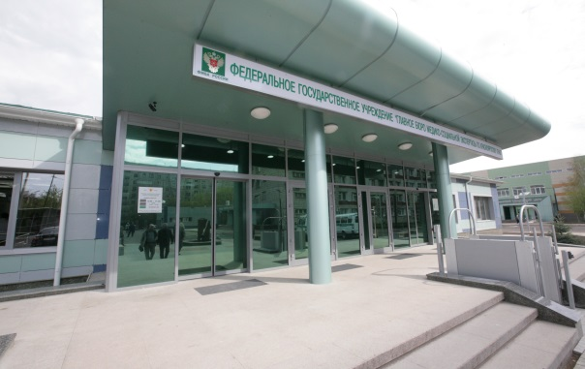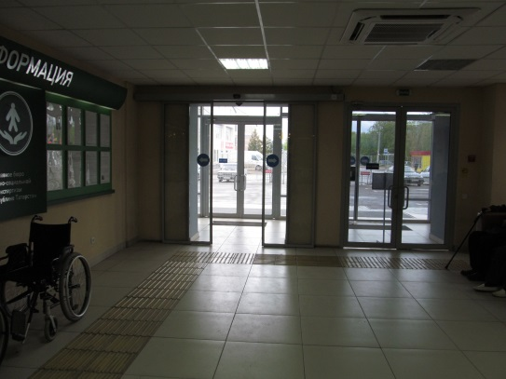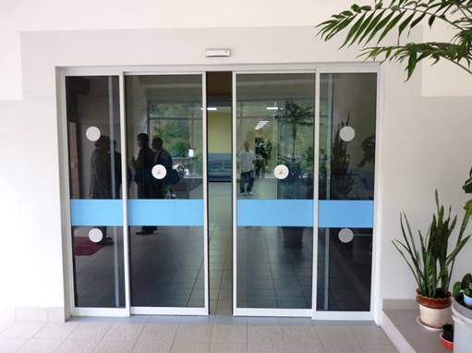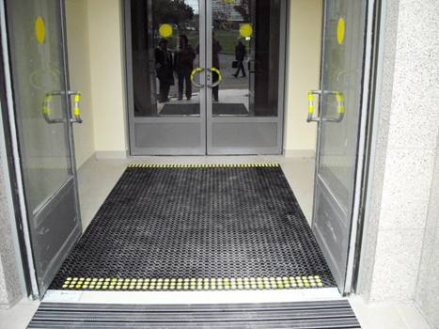

Примеры решений входных узлов в здание

Таблица 8

Общие требования к входу (входам) в здание

Элемент | Характеристика элемента | Требования СП 59.13330.2012 (раздел 5.1)
Вход в здание | вход, доступный для МГН | должен быть как минимум один вход, доступный для МГН, с поверхности земли и из каждого доступного для МГН подземного или надземного уровня, соединенного с этим зданием.
Вход в здание | наружные лестницы и пандусы | должны иметь поручни с учетом технических требований к опорным стационарным устройствам по ГОСТ Р 51261. При ширине лестниц на основных входах в здание 4,0 м и более следует дополнительно предусматривать разделительные поручни.
Вход в здание | входная площадка при входах | должна иметь: навес, водоотвод, а в зависимости от местных климатических условий - подогрев поверхности покрытия.  Размеры входной площадки при открывании полотна дверей наружу должны быть не менее 1,4х2,0 м или 1,5х1,85 м. Размеры входной площадки с пандусом не менее 2,2х2,2 м.  Поверхности покрытий входных площадок и тамбуров должны быть твердыми, не допускать скольжения при намокании и иметь поперечный уклон в пределах 1-2%.
Входные двери | ширину в свету | не менее 1,2 м.
Входные двери | конструкция дверей | на путях передвижения МГН не допускается двери на качающихся петлях и вертушки
Входные двери | полотна наружных дверей | следует предусматривать смотровые панели, заполненные прозрачным и ударопрочным материалом, нижняя часть которых должна располагаться в пределах от 0,5 до 1,2 м от уровня пола.
Входные двери | стеклянные дверные полотна | нижняя часть на высоту не менее 0,3 м от уровня пола должна быть защищена противоударной полосой.  Прозрачные двери на входах и в здании, а также ограждения следует выполнять из ударопрочного материала.  На прозрачных полотнах дверей следует предусматривать яркую контрастную маркировку высотой не менее 0,1 м и шириной не менее 0,2 м, расположенную на уровне не ниже 1,2 м и не выше 1,5 м от поверхности пешеходного пути.  Дверные наличники или края дверного полотна и ручки рекомендуется окрашивать в отличные от дверного полотна контрастные цвета.
 | пороги наружных дверей | могут быть. При этом высота каждого элемента порога не должна превышать 0,014 м.
 | дверные запоры | на путях эвакуации следует предусматривать ручки нажимного действия. Усилие открывания двери не должно превышать 50 Нм. При двухстворчатых дверях одна рабочая створка должна иметь ширину, требуемую для однопольных дверей.
 | способ открывания | двери следует проектировать автоматическими, ручными или механическими.  Они должны быть хорошо опознаваемы и иметь символ, указывающий на их доступность.  Целесообразно применение автоматических распашных или раздвижных дверей (если они не стоят на путях эвакуации). На путях движения МГН рекомендуется применять двери на петлях одностороннего действия с фиксаторами в положениях "открыто" или "закрыто". Следует также применять двери, обеспечивающие задержку автоматического закрывания дверей, продолжительностью не менее 5 секунд. Следует использовать распашные двери с доводчиком (с усилием 19,5 Нм).
Тамбуры | глубина тамбуров и тамбур-шлюзов | при прямом движении и одностороннем открывании дверей должна быть не менее 2,3 при ширине не менее 1,50 м. При последовательном расположении навесных или поворотных дверей необходимо обеспечить, чтобы минимальное свободное пространство между ними было не менее 1,4 м плюс ширина двери, открывающаяся внутрь междверного пространства. Свободное пространство у двери со стороны защелки должно быть: при открывании "от себя" не менее 0,3 м, а при открывании "к себе" - не менее 0,6 м. При глубине тамбура менее 1,8 м до 1,5 м (при реконструкции) его ширина должна быть не менее 2 м..
Тамбуры | покрытие стен | в тамбурах, лестничных клетках и у эвакуационных выходов не допускается применять зеркальные стены (поверхности), а в дверях - зеркальные стекла.
Тамбуры | дренажные и водосборные решетки | устанавливаемые в полу тамбуров или входных площадок, должны устанавливаться в уровне с поверхностью покрытия пола.  Ширина просветов их ячеек не должна превышать 0,013 м, а длина 0,015 м. Предпочтительно применение решеток с ромбовидными или квадратными ячейками. Диаметр круглых ячеек не должен превышать 0,018 м.
Контроль на входе | контрольно-пропускные устройства и турникеты | шириной в свету не менее 1,0 м, приспособленные для пропуска инвалидов на креслах- колясках.  Дополнительно к турникетам следует предусматривать боковой проход для обеспечения эвакуации инвалидов на креслах-колясках и других категорий МГН. Ширину прохода следует принимать по расчету.
Размещение помещений, где могут находиться инвалиды на креслах-колясках или с недостатками зрения |  | следует размещать на уровне входа, ближайшего к поверхности земли.  При ином размещении помещений по высоте здания, кроме лестниц, следует предусматривать пандусы, подъемные платформы для инвалидов (далее - подъемные платформы) или лифты.

Зона 3 «Путь (пути) движения внутри здания (в т.ч. пути эвакуации)»
С точки зрения доступности оценивается путь движения внутри здания к месту целевого назначения (целевого посещения) этого объекта – то есть к зоне 4, а также (при наличии адаптированной или универсальной санитарно-гигиенической зоны) путь движения к санитарно-гигиеническим помещениям.
Среди основных требований к путям движения внутри здания важно отметить следующие: при отсутствии специально выделенных путей эвакуации и зон безопасности в здании, требования к пути движения расширяются до требований к путям эвакуации (или, наоборот, требования к путям эвакуации распространяются на пути движения внутри здания к месту целевого посещения и обратно к входу/выходу).
Основными функционально-планировочными элементами зоны 3 «Пути движения внутри здания» являются:
- Коридор (вестибюль, зона ожидания, галерея, балкон);
- Лестница (внутри здания);
- Пандус (внутри здания);
- Лифт пассажирский (или подъемник);
- Дверь (двери – если несколько на одном пути движения);
- Пути эвакуации (в т.ч. зоны безопасности).
Характеристика параметров доступности данной зоны обобщена в табл. 9; иллюстрации представлены на фотографиях.
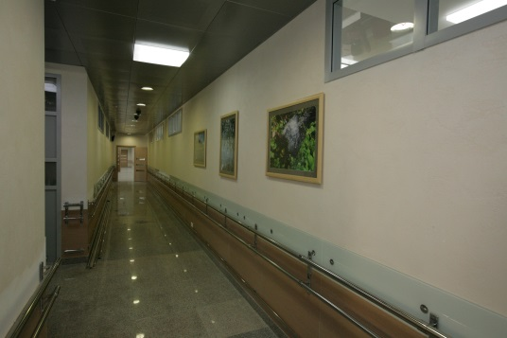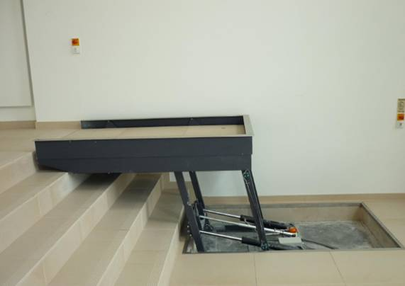
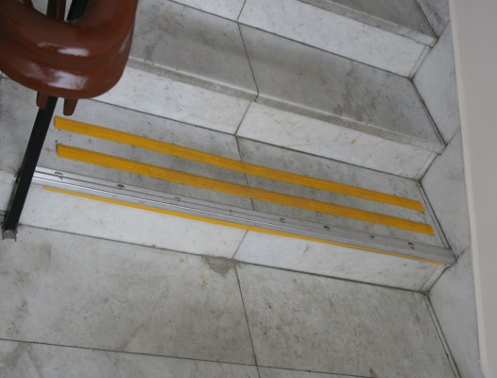

Примеры обустройства разных элементов путей движения внутри здания

Таблица 9

Общие требования к пути (путям) движения в здании (в т.ч. пути эвакуации)

Элемент | Характеристика элемента | Требования СП 59.13330.2012 (раздел 5.2)
Горизонтальные коммуникации | проектировка | пути движения к помещениям, зонам и местам обслуживания внутри здания следует проектировать в соответствии с нормативными требованиями к путям эвакуации людей из здания.
Горизонтальные коммуникации | ширина пути движения | в коридорах, галереях и т.п. должна быть не менее: при движении кресла-коляски в одном направлении 1,5 м; при встречном движении 1,8 м.  При реконструкции зданий допускается уменьшать ширину коридоров при условии создания разъездов (карманов) для кресел-колясок размером 2 м (длина) и 1,8 м (ширина) в пределах прямой видимости следующего кармана.
Горизонтальные коммуникации | ширина перехода в другое здание | следует принимать - не менее 2,0 м.
Горизонтальные коммуникации | минимальное пространство | при движении по коридору инвалиду на кресле-коляске следует обеспечить минимальное пространство для: поворота на 90° - равное 1,2 1,2 м; разворота на 180° - равное диаметру 1,4 м.
Горизонтальные коммуникации | тупиковые коридоры | необходимо обеспечить возможность разворота кресла-коляски на 180° .
Горизонтальные коммуникации | высота коридоров | по всей их длине и ширине должна составлять в свету не менее 2,1 м
Подходы к различному оборудованию и мебели | ширина | должны быть не менее 0,9 м,  а при необходимости поворота кресла-коляски на 90° - не менее 1,2 м.
Подходы к различному оборудованию и мебели | диаметр зоны для самостоятельного разворота на 180° | для инвалида на кресле-коляске следует принимать не менее 1,4 м.
Подходы к различному оборудованию и мебели | глубина пространства для маневрирования | кресла-коляски перед дверью при открывании "от себя" должна быть не менее 1,2 м,  а при открывании "к себе" - не менее 1,5 м при ширине проема не менее 1,5 м.
 | ширина прохода в помещении | с оборудованием и мебелью следует принимать не менее 1,2 м.
Участки пола на путях движения | предупреждающие знаки | на расстоянии 0,6 м перед дверными проемами и входами на лестницы, а также перед поворотом коммуникационных путей должны иметь тактильные предупреждающие указатели и/или контрастно окрашенную поверхность в соответствии с ГОСТ Р 12.4.026.  Рекомендуется предусматривать световые маячки.  Зоны "возможной опасности" с учетом проекции движения дверного полотна должны быть обозначены контрастной цвету окружающего пространства краской для разметки.
Дверные и открытые проемы в стене и др. | ширина | должна быть не менее 0,9 м. (в т.ч. и выходов из помещений и коридоров на лестничную клетку)  При глубине откоса в стене открытого проема более 1,0 м ширину проема следует принимать по ширине коммуникационного прохода, но не менее 1,2 м.
Дверные и открытые проемы в стене и др. | окраска дверей | контрастная со стеной.
Дверные и открытые проемы в стене и др. | пороги | как правило, не должны иметь порогов и перепадов высот пола.  При необходимости устройства порогов их высота или перепад высот не должен превышать 0,014 м.
Места отдыха и ожидания | на путях движения МГН в здании | следует предусматривать смежные с ними места отдыха и ожидания;  наличие не менее одного места для инвалида на кресле-коляске или пользующегося костылями (тростью), а также его сопровождающего.
Места отдыха и ожидания | расположение | на каждом этаже, где будут посетители, следует предусматривать зоны отдыха на 2-3 места, в том числе и для инвалидов на креслах-колясках. При большой длине этажа зону отдыха следует предусматривать через 25-30 м.
Места отдыха и ожидания | конструктивные элементы и устройства внутри зданий | а также декоративные элементы, размещаемые в габаритах путей движения на стенах и других вертикальных поверхностях, должны иметь закругленные края и не выступать более чем на 0,1 м на высоте от 0,7 до 2,1 м от уровня пола.
Места отдыха и ожидания | выступающие элементы | если элементы выступают за плоскость стен более чем на 0,1 м, то пространство под ними должно быть выделено бортиком высотой не менее 0,05 м. При размещении устройств, указателей на отдельно стоящей опоре они не должны выступать более чем на 0,3 м.
Места отдыха и ожидания | нависающие элементы | под маршем открытой лестницы и другими нависающими элементами внутри здания, имеющими размер в свету по высоте менее 1,9 м, следует устанавливать барьеры, ограждения и т.п.
Места отдыха и ожидания | ковровые покрытия | не разрешается применять ворсовые ковры с высотой ворса более 0,013 м.  Ковровые покрытия на путях движения должны быть плотно закреплены, особенно на стыках полотен и по границе разнородных покрытий.
Вертикальные коммуникации.  Лестницы | проектировка | При перепаде высот пола в здании или сооружении следует предусматривать лестницы, пандусы или подъемные устройства, доступные для МГН.  В местах перепада уровней пола в помещении для защиты от падения следует предусматривать ограждения высотой в пределах 1-1,2 м.
Вертикальные коммуникации.  Лестницы | ступени лестниц | должны быть ровными, без выступов и с шероховатой поверхностью.  Ребро ступени должно иметь закругление радиусом не более 0,05 м.  Боковые края ступеней, не примыкающие к стенам, должны иметь бортики высотой не менее 0,02 м или другие устройства для предотвращения соскальзывания трости или ноги.  Ступени лестниц должны быть с подступенком.  Применение открытых ступеней (без подступенка) не допускается.
Вертикальные коммуникации.  Лестницы | ширина марша лестницы | при отсутствии лифтов ширина марша лестницы должна быть не менее 1,35 м. В остальных случаях ширину марша следует принимать по СП 54.13330 и СП 118.13330.
Вертикальные коммуникации.  Лестницы | завершающие горизонтальные части поручня | должны быть длиннее марша лестницы или наклонной части пандуса на 0,3 м (допускается от 0,27-0,33 м) и иметь не травмирующее завершение.
Вертикальные коммуникации.  Лестницы | дополнительные разделительные поручни | предусматриваются при расчетной ширине марша лестницы 4,0 м и более.
Вертикальные коммуникации.  Лестницы | покрытие ступеней | следует применять различный по цвету материал ступеней лестниц и горизонтальных площадок перед ними. Тактильные напольные указатели перед лестницами следует выполнять по ГОСТ Р 52875.
Пандусы | максимальная высота одного подъема (марша) пандуса | не должна превышать 0,8 м при уклоне не более 1:20 (5%).  При перепаде высот пола на путях движения 0,2 м и менее допускается увеличивать уклон пандуса до 1:10 (10%).  На временных сооружениях или объектах временной инфраструктуры допускается максимальный уклон пандуса 1:12 (8%) при условии, что подъем по вертикали между площадками не превышает 0,5 м, а длина пандуса между площадками - не более 6,0 м.
Пандусы | замена пандусов лифтами и др. | пандусы при перепаде высот более 3,0 м следует заменять лифтами, подъемными платформами и т.п.
Пандусы | винтовые пандусы | допускается предусматривать исключительных случаях.  Ширина винтового пандуса при полном повороте должна быть не менее 2,0 м.
 | горизонтальная площадка | через каждые 8,0-9,0 м длины марша пандуса должна быть устроена горизонтальная площадка.  Горизонтальные площадки должны быть устроены также при каждом изменении направления  пандуса.  Площадка на горизонтальном участке пандуса при прямом пути движения или на повороте  должна иметь размер не менее 1,5 м по ходу движения, а на винтовом - не менее 2,0 м.  Пандусы в своей верхней и нижней частях должны иметь горизонтальные площадки размером  не менее 1,5х1,5 м.
 | ширина марша пандуса | следует принимать по ширине полосы движения не менее: при движении кресла-коляски в одном направлении 1,5 м; при встречном движении 1,8 м.
 | колесоотбойники | следует предусматривать высотой не менее 0,05 м. по продольным краям маршей пандусов для предотвращения соскальзывания трости или ноги.
 | поверхность марша пандуса | должна визуально контрастировать с горизонтальной поверхностью в начале и конце пандуса.  Допускается для выявления граничащих поверхностей применение световых маячков или световых лент.  Тактильные напольные указатели перед пандусами следует выполнять по ГОСТ Р 52875.
 | ограждения с поручнями | вдоль обеих сторон всех пандусов и лестниц, а также у всех перепадов высот горизонтальных поверхностей более 0,45 м необходимо устанавливать ограждения с поручнями.
 | расположение поручней | поручни следует располагать на высоте 0,9 м (допускается от 0,85 до 0,92 м), у пандусов - дополнительно и на высоте 0,7 м. Поручень перил с внутренней стороны лестницы должен быть непрерывным по всей ее высоте. Расстояние между поручнями пандуса принимать в пределах от 0,9 до 1,0 м.
 | завершающие горизонтальные части поручня | должны быть длиннее марша лестницы или наклонной части пандуса на 0,3 м (допускается от 0,27 до 0,33 м) и иметь не травмирующее завершение.
 | диаметр поручней | рекомендуется применять округлого сечения диаметром от 0,04 до 0,06 м.  Расстояние в свету между поручнем и стеной должно быть не менее 0,045 м для стен с гладкими поверхностями и не менее 0,06 м для стен с шероховатыми поверхностями.
 | рельефные обозначения этажей | должны предусматриваться на верхней или боковой, внешней по отношению к маршу, поверхности поручней перил.
 | предупредительные полосы об окончании перил | должны предусматриваться на верхней или боковой, внешней по отношению к маршу, поверхности поручней перил.
Лифты, подъемные платформы и эскалаторы | проектировка | здания следует оборудовать пассажирскими лифтами или подъемными платформами для обеспечения доступа инвалидов на креслах-колясках на этажи выше или ниже этажа основного входа в здание (первого этажа). Выбор способа подъема инвалидов и возможность дублирования этих способов подъема устанавливается в задании на проектирование.
Лифты, подъемные платформы и эскалаторы | конструкция | следует применять лифты, предназначенные для пользования инвалидом на кресле- коляске с сопровождающим.  Их кабины должны иметь внутренние размеры не менее 1,7 м в ширину и 1,5 м в глубину.  Для нового строительства общественных и производственных зданий рекомендуется применять лифты с шириной дверного проема не менее 0,95 м.
Лифты, подъемные платформы и эскалаторы | выбор числа и параметров лифтов | производится по расчету с учетом максимально возможной численности инвалидов в здании, исходя из номенклатуры по ГОСТ Р 53770.  Для жилых многоквартирных зданий для транспортирования инвалидов на кресле-коляске допустимо использование лифта с размером кабины (ширина глубину) 2,1 х1,1 м и шириной дверного проема 1,2 м, в которой кресло-коляска размещается с поворотом  На объектах физкультурного, спортивного и физкультурно-досугового назначения - с внутренними размерами кабины лифта не менее 2,1х 1,5 м.
Лифты, подъемные платформы и эскалаторы | световая и звуковая информирующая сигнализация в кабине лифта | должна соответствовать требованиям ГОСТ Р 51631 и Технического регламента о безопасности лифтов. У каждой двери лифта, предназначенного для инвалидов, должны быть тактильные указатели уровня этажа. Напротив выхода из таких лифтов на высоте 1,5 м должно быть цифровое обозначение этажа размером не менее 0,1 м, контрастное по отношению к фону стены.
Подъемные платформы | подъемные платформ с наклонным перемещением для преодоления лестничных маршей | следует предусматривать в соответствии с требованиями ГОСТ Р 51630.  Свободное пространство перед подъемными платформами должно составлять не менее 1,6х 1,6 м.  В целях обеспечения контроля за подъемной платформой и действиями пользователя подъемные платформы могут быть оснащены средствами диспетчерского и визуального контроля, с выводом информации на удаленное автоматизированное рабочее место оператора.
Эскалаторы | оснащение | тактильными предупреждающими знаками у каждого края.
Эскалаторы | ограждение | у каждого их конца следует предусмотреть выступающие перед балюстрадой ограждения высотой 1,0 м и длиной 1,0-1,5 м для безопасности слепых и слабовидящих (шириной в чистоте не менее движущегося полотна) - если эскалатор или пассажирский конвейер находятся на основном пути движения МГН.
Пути эвакуации | проектирование | должно обеспечивать безопасность посетителей в соответствии с требованиями "Технического регламента о безопасности зданий и сооружений", "Технического регламента о требованиях пожарной безопасности" и ГОСТ 12.1.004 с обязательным учетом психофизиологических возможностей инвалидов различных категорий, их численности и места предполагаемого нахождения в здании или сооружении.
Пути эвакуации | места обслуживания и постоянного нахождения МГН | следует располагать на минимально возможных расстояниях от эвакуационных выходов из помещений зданий наружу.
Пути эвакуации | ширина (в свету) участков эвакуационных путей | должна быть не менее:  дверей из помещений, с числом находящихся в них инвалидов не более 15 чел. - 0,9м;  проемов и дверей в остальных случаях; проходов внутри помещений - 1,2м;  переходных лоджий и балконов, межквартирных коридоров (при открывании дверей внутрь) - 1,5м;  коридоров, пандусов, используемых инвалидами для эвакуации: при движении кресла-коляски в одном направлении - 1,5 м; при встречном движении – 1,8 м.
Пути эвакуации | выход с пандуса | пандус, служащий путем эвакуации со второго и вышележащих этажей, должен иметь выход наружу из здания на прилегающую территорию.
Зоны безопасности | проектирование | следует предусматривать для их спасения МГН на путях эвакуации если по расчету невозможно обеспечить своевременную эвакуацию всех МГН за необходимое время.  Предельно допустимые расстояния от наиболее удаленной точки помещения для инвалидов до двери в зону безопасности должно быть в пределах досягаемости за необходимое время эвакуации.
Зоны безопасности | расположение | рекомендуется предусматривать в холлах лифтов для транспортирования пожарных подразделений, а также в холлах лифтов, используемых МГН. Данные лифты могут использоваться для спасения инвалидов во время пожара. Число лифтов для МГН устанавливается расчетом согласно приложению Г. В состав зоны безопасности может включаться площадь примыкающей лоджии или балкона, отделенных противопожарными преградами от остальных помещений этажа, не входящих в зону безопасности. Лоджии и балконы могут не иметь противопожарного остекления, если наружная стена под ними глухая с пределом огнестойкости не менее REI 30 (EI 30) или имеющиеся в этой стене оконные и дверные проемы должны быть заполнены противопожарными окнами и дверями.
Зоны безопасности | площадь зоны безопасности | должна быть предусмотрена на всех инвалидов, остающихся по расчету на этаже, исходя из удельной площади, приходящейся на одного спасаемого, при условии возможности его маневрирования:  инвалид кресле-коляске 2,40 м /чел;  инвалид в кресле-коляске с сопровождающим 2,65 м /чел;  инвалид, перемещающийся самостоятельно 0,75 м /чел;  инвалид, перемещающийся с сопровождающим 1,00 м /чел.  При обоснованном использовании в качестве зоны безопасности незадымляемой лестничной клетки или пандуса, служащего путем эвакуации, размеры площадок лестничной клетки и пандуса необходимо увеличить исходя из размеров проектируемой зоны.
 | конструктивные решения и применяемые материалы | в соответствии с требованиями СП 1.13130  Зона безопасности должна быть отделена от других помещений и примыкающих коридоров противопожарными преградами, имеющими пределы огнестойкости: стены, перегородки, перекрытия - не менее REI 60, двери и окна - первого типа. Зона безопасности должна быть незадымляемой. При пожаре в ней должно создаваться избыточное давление 20 Па при одной открытой двери эвакуационного выхода.
 | связь | должна быть оснащена селекторной связью или другим устройством визуальной или текстовой связи с диспетчерской или с помещением пожарного поста (поста охраны).
 | обозначение | двери, стены помещений зон безопасности, а также пути движения к зонам безопасности должны быть обозначены эвакуационным знаком Е 21 по ГОСТ Р 12.4.026.
 | планы эвакуации | должны быть обозначены места расположения зон безопасности.
Эвакуационные лестницы | ступени | следует окрашивать верхнюю и нижнюю ступени в каждом марше в контрастный цвет или применять тактильные предупредительные указатели, контрастные по цвету по отношению к прилегающим поверхностям пола, шириной 0,3 м.  Возможно применение для ориентации и помощи слепым и слабовидящим защитного углового профиля на каждой ступени по ширине марша. Материал должен быть шириной 0,05-0,065 м на проступи и 0,03-0,055 м на подступенке. Он должен визуально контрастировать с остальной поверхностью ступени.  Кромки ступеней или поручни лестниц на путях эвакуации должны быть окрашены краской, светящейся в темноте, или на них наклеены световые ленты.
Эвакуационные лестницы | наружные эвакуационные лестницы | допускаются для эвакуации если они отвечают требованиям пункта 5.2.9.  При этом должны выполняться одновременно следующие условия: лестница должна находиться на расстоянии более 1,0 м от оконных и дверных проемов; лестница должна иметь аварийное освещение.
Эвакуационные лестницы | открытые наружные металлические лестницы | не допускается предусматривать пути эвакуации для слепых и других инвалидов
Двери на путях эвакуации | для дверей, находящихся в закрытом положении | на объектах с постоянным проживанием или временным пребыванием лиц с девиантным поведением на дверях эвакуационных выходов допускается применение электромагнитных замков.  При этом следует предусмотреть разблокирование этих дверей одним из способов: при срабатывании автоматической пожарной сигнализации и (или) автоматической установки пожаротушения; дистанционно с пожарного поста (с поста охраны); по месту с применением ручных магнитных ключей.
Двери на путях эвакуации | для дверей, находящихся в открытом положении | на объектах с постоянным проживанием или временным пребыванием МГН в коридорах, лифтовых холлах, в лестничных клетках, где предусматривается эксплуатация дверей в открытом положении, следует предусматривать один из следующих способов закрывания дверей: автоматическое закрывание этих дверей при срабатывании АПС и (или) автоматической установки пожаротушения; дистанционное закрывание дверей с пожарного поста (с поста охраны); механическое разблокирование дверей по месту,
Двери на путях эвакуации | для раздвижных дверей | допускается применение раздвижных дверей при условии, что они: имеют функцию "антипаника", наряду с раздвижными имеются эвакуационные распашные двери, раскрываются и фиксируются при срабатывании автоматически, дистанционно с пожарного поста (поста охраны), от кнопки у двери или механическим способом.
Освещенность на путях эвакуации |  | в том числе в начале и конце пути; и в местах оказания (предоставления) услуг для МГН в зданиях общественного и производственного назначения следует повышать на одну ступень по сравнению с требованиями СП 52.13330. Перепад освещенности между соседними помещениями и зонами не должен быть более 1:4.

Зона 4 «Зона целевого назначения здания (целевого посещения объекта)».
Основной зоной любого объекта социальной инфраструктуры (как жилого здания, мест приложения труда, так и здания общественного назначения: учреждения здравоохранения, образования, социального обслуживания, культуры, физической культуры и спорта, объекта торговли и бытового обслуживания – любого социально значимого объекта) является место целевого назначения (или место целевого посещения) этого объекта. Это может быть место предоставления услуги, а также место приложения труда, место получения образования, либо место жительства (жилые помещения).
Название зоны «Зона целевого назначения здания (целевого посещения объекта)» позволяет определить и основное требование к состоянию доступности объекта в соответствии с его назначением – доступность мест целевого назначения объекта и путей движения к ним. При технической невозможности обеспечить доступность и удобство для всех категорий граждан мест целевого назначения (или целевого посещения) необходимо предложить организацию специально выделенной зоны или участка (например, у входной зоны) либо обеспечить предоставление соответствующей услуги (услуг) в иной, альтернативной форме: дистанционно, на дому, или в ином месте пребывания гражданина.
Места целевого назначения могут быть универсальными для обслуживания всех категорий посетителей, либо выделенными - специальными для инвалидов и других МГН, в том числе вблизи входов. Помещения для инвалидов на креслах-колясках размещают на уровне входа, ближайшего к поверхности земли; при ином размещении помещений по высоте здания (выше или ниже первого этажа), кроме лестниц, предусматривают пандусы, подъемные платформы, лифты или другие приспособления для перемещения инвалидов на колясках (в том числе индивидуальные средства, например лестницеходы – «скаломобили»).
С учетом целевого назначения могут быть выделены следующие виды мест целевого назначения – варианты зоны 4:
Вариант I - зона обслуживания граждан (инвалидов и других МГН),
Вариант II - места приложения труда
Вариант III - жилые помещения.
Вариант I - зона обслуживания: представлена, как правило, в общественных зданиях и сооружениях - на объектах социально-культурного и коммунально-бытового назначения (в том числе на объектах здравоохранения, образования, культуры, отдыха, спорта, а также на объектах транспортной инфраструктуры, торговли, общественного питания, делового, административного, финансового, религиозного назначения).
Общие требования к зонам обслуживания граждан предусматривают не менее 5% мест для инвалидов и других МГН от общей вместимости учреждения или расчетного количества посетителей (в том числе при выделении зон специализированного обслуживания МГН в здании). При наличии нескольких идентичных мест (приборов, устройств) для обслуживания посетителей, 5% из них проектируются или организуются так, чтобы инвалид мог ими воспользоваться.
С точки зрения обеспечения безопасности посетителей с нарушениями состояния здоровья и мобильности, места обслуживания и постоянного нахождения инвалидов располагают на минимальных расстояниях от эвакуационных выходов из помещений, а также с этажей и из зданий – наружу.
Зона обслуживания может быть представлена в различных формах, соответственно, в ней выделяются различные функционально-планировочные элементы и параметры их доступности. С точки зрения архитектурно-планировочных и организационных решений доступности могут быть следующие (основные) формы обслуживания:
- Кабинетная форма обслуживания;
- Зальная форма обслуживания;
- Прилавочная форма обслуживания;
- Форма обслуживания с перемещением по маршруту;
- Кабина индивидуального обслуживания.
Кабинетная форма обслуживания представлена чаще всего в амбулаторных учреждениях здравоохранения, социальной защиты населения, органах власти.
Зальная форма обслуживания представлена в учреждениях культуры (театральный, концертный зал, зал музея), на объектах транспортной инфраструктуры (залы ожидания на железнодорожном и автовокзале, в аэропорту), на физкультурно-оздоровительных и спортивных объектах (спортивный, тренажерный зал), в учреждениях образования (лекционный зал), а также в учреждениях торговли и общественного питания (зал для посетителей, торговый зал).
Прилавочная форма обслуживания представлена в учреждениях культуры (кассы кинотеатра, театра, музея), на объектах транспортной инфраструктуры (кассы по продаже билетов на железнодорожном и автовокзале, в аэропорту), в учреждениях и организациях торговли, на объектах связи, в финансово-кредитных организациях (это, в частности, прилавок в магазине, киоске, на почте, в сберкассе), в медицинских и иных социальных учреждениях (регистратура, окно по обслуживанию посетителей в аптеке, в многофункциональном центре) и других.
Форма обслуживания с перемещением по маршруту может быть представлена в магазинах самообслуживания, в библиотеках, музеях, на вокзальных комплексах и в аэропортах.
Кабина индивидуального обслуживания может быть в виде примерочной кабины, кабины фото-автомата, кабины для голосования.
Вариант III - жилые помещения; параметры, определяющие доступность в этом варианте, используются для описания состояния доступности как жилых помещений в жилых домах, так и жилых помещений в гостиницах, пансионатах, домах отдыха, в стационарных учреждениях социального обслуживания и иных интернатных учреждениях, а также для оценки состояния доступности отделений временного проживания и стационарного обслуживания в учреждениях здравоохранения и социального обслуживания.
Характеристика параметров доступности данной зоны обобщена в табл. 10; иллюстрации представлены на фотографиях.

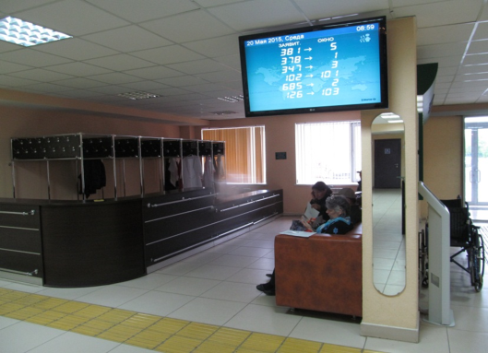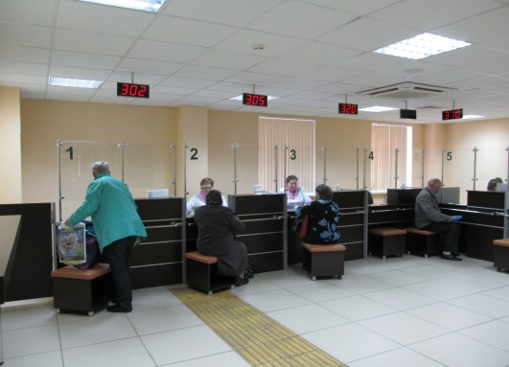
Примеры различных вариантов зон обслуживания

Таблица 10

Общие требования к внутреннему оборудованию и устройству, общие положения по специальным требованиям к местам обслуживания МГН в общественных зданиях

Элемент | Характеристика элемента | Требования СП 59.13330.2012 (раздел 5.4, раздел 7.1)
Внутреннее оборудование и устройства | эргономика термальной среды | при подборе типа внутреннего оборудования, используемого МГН, и его размещения в  здании, помещениях необходимо учитывать их соответствие требованиям ГОСТ Р 53453.
Внутреннее оборудование и устройства | контрастные сочетания цветов | целесообразно использовать в применяемом оборудовании  (дверь - стена, ручка; санитарный прибор - пол, стена; стена - выключатели и т.п.).
Внутреннее оборудование и устройства | установка приборов | приборы для открывания и закрытия дверей, горизонтальные поручни, а также ручки,  рычаги, краны и кнопки различных аппаратов, отверстия торговых, питьевых и билетных  автоматов, отверстия для чипкарт и других систем контроля, терминалы и рабочие дисплеи и  прочие устройства, которыми могут воспользоваться МГН внутри здания, следует устанавливать  на высоте не более 1,1 м и не менее 0,85 м от пола и на расстоянии не менее 0,4 м от боковой  стены помещения или другой вертикальной плоскости.  Выключатели и электророзетки в помещениях следует предусматривать на высоте не более 0,8  м от уровня пола. Допускается применение, в соответствии с техническим заданием,  выключателей (включателей) дистанционного управления электроосвещением, зашториванием,  электронными приборами и иной техникой.
Внутреннее оборудование и устройства | конструкции дверных ручек и других приборов, их установка | следует применять дверные ручки, запоры, задвижки и другие приборы открывания и  закрытия дверей, которые должны иметь форму, позволяющую инвалиду управлять ими одной  рукой и не требующую применения слишком больших усилий или значительных поворотов руки в  запястье. Целесообразно ориентироваться на применение легко управляемых приборов и  механизмов, а также П-образных ручек.  Ручки на полотнах раздвижных дверей должны устанавливаться таким образом, чтобы при  полностью открытых дверях эти ручки были легкодоступными с обеих сторон двери.  Ручки дверей, расположенных в углу коридора или помещения, должны размещаться на  расстоянии от боковой стены не менее 0,6 м.
 | опознавательные насечки или неровности, ощущаемые тактильно | на входных дверях в специальных помещениях (бойлерных, вентиляционных камерах,  трансформаторных узлах и т.п.), следует применять дверные ручки, имеющие поверхность с  опознавательными насечками или неровностями, ощущаемыми тактильно.
Специальные требования к местам обслуживания  маломобильных групп населения в общественных  зданиях | учёт при проектировании | при проектировании общественных зданий кроме данного документа следует учитывать  требования СП 59.13330.  Перечень элементов зданий и сооружений (помещений, зон и мест), доступных для МГН,  расчетная численность и категория инвалидов устанавливаются в необходимых случаях заданием на проектирование, утверждаемым в установленном порядке по согласованию с территориальным органом социальной защиты населения и с учетом мнения общественных объединений инвалидов.
 | варианты формы обслуживания для решения вопросов доступности | при реконструкции, капитальном ремонте и приспособлении существующих зданий для  МГН в проекте должны быть предусмотрены доступность и удобства для МГН.  В зависимости от объемно-планировочных решений здания, от расчетного числа  маломобильных посетителей, функциональной организации учреждения обслуживания, следует  применять один из двух вариантов форм обслуживания:  вариант "А" (универсальный проект) - доступность для инвалидов любого места в здании, а  именно - общих путей движения и мест обслуживания - не менее 5% общего числа таких мест,  предназначенных для обслуживания;  вариант "Б" (разумное приспособление) - при невозможности доступного оборудования всего  здания выделение в уровне входа специальных помещений, зон или блоков, приспособленных для обслуживания инвалидов, с обеспечением всех видов услуг, имеющихся в данном здании.
 | места для инвалидов в зоне обслуживания посетителей общественных зданий и сооружений различного  назначения | следует предусматривать места для инвалидов из расчета не менее 5%, но не менее  одного места от расчетной вместимости учреждения или расчетного числа посетителей, в том  числе и при выделении зон специализированного обслуживания МГН в здании.  При наличии нескольких идентичных мест (приборов, устройств и т.п.) обслуживания  посетителей 5% общего числа, но не менее одного, должны быть запроектированы так, чтобы  инвалид мог ими воспользоваться (если иного не указывается в задании на проектирование).
 | проходы | все проходы (кроме одностороннего) должны обеспечивать возможность разворота на  180° с диаметром не менее 1,4 м или на 360° с диаметром не менее 1,5 м, а также фронтального  (вдоль прохода) обслуживания инвалидов на кресле-коляске вместе с сопровождающим.
 | уширения коридоров | при ширине прохода не более 1,8 м рекомендуется предусматривать через каждые 10-15 м длины коридора, но не менее одного на коридор, уширение глубиной 1,8 м, длиной - 3,0 м.
 | места для людей на креслах-  колясках в зрительных залах, на трибунах спортивно-зрелищных сооружений и других зрелищных  объектах со стационарными местами | должны быть предусмотрены из расчета не менее 1% общего числа зрителей.  Выделенная для этого площадка должна быть горизонтальной с уклоном не более 2%. Каждое  место должно иметь размеры не менее:  при доступе сбоку - 0,55 м х 0,85м ;  при доступе спереди или сзади - 1,25м х 0,85м.  В многоуровневых зрелищных помещениях общественных зданий, где на втором этаже или  промежуточном уровне размещается не более 25% мест и не более 300 сидений, все места для  кресел-колясок могут размещаться на основном уровне.  Залы вместимостью более 800 мест рекомендуется дополнительно оснащать телемониторами.  В каждом зале со звуковой системой должна быть система усиления звука, индивидуальная  или коллективного пользования.  При использовании в зале затемнения в зоне зрительских мест пандусы и ступени должны  иметь подсветку.
 | информационная мнемосхема (тактильная схема движения) | должна быть установлена для инвалидов по зрению при входах в здания массового посещения (вокзалы всех видов транспорта, учреждения социального назначения, торговые предприятия, административно-управленческие учреждения, многофункциональные комплексы и т.п.); она отображает информацию о помещениях в здании, не мешает основному потоку посетителей. Она должна размещаться с правой стороны по ходу движения на удалении от 3 до 5 м.
 | тактильная направляющая полоса | на основных путях движения следует предусмотреть тактильную направляющую полосу с высотой рисунка не более 0,025 м.
 | зона досягаемости для посетителя в кресле-коляске | должна находиться в пределах: при расположении сбоку от посетителя - не выше 1,4 м и не ниже 0,3 м от пола; при фронтальном подходе - не выше 1,2 м и не ниже 0,4 м от пола.  Поверхность столов индивидуального пользования, прилавков, низа окошек касс, справочных и  других мест обслуживания, используемых посетителями на креслах-колясках, должна находиться  на высоте не более 0,85 м над уровнем пола. Ширина и высота проема для ног должна быть не  менее 0,75 м, глубиной не менее 0,49 м.  Часть стойки-барьера выдачи книг в абонементе рекомендуется предусматривать высотой 0,85  м.  Ширина рабочего фронта прилавка, стола, стойки, барьера и т.п. у места получения услуги  должна быть не менее 1,0 м.
 | меры безопасности | у мест или зон для зрителей на креслах-колясках в аудиториях с амфитеатром,  зрительных и лекционных залах следует предусматривать меры безопасности (ограду, буферную полосу и т.п.).
 | кресла с вмонтированными системами индивидуального прослушивания | в аудиториях, зрительных и лекционных залах вместимостью более 50 человек,  оборудованных фиксированными сидячими местами, необходимо предусматривать не менее 5% кресел с вмонтированными системами индивидуального прослушивания.
 | места для лиц с дефектами слуха | следует размещать на расстоянии не более 3 м от источника звука или оборудовать специальными персональными приборами усиления звука.  Допускается применять в залах индукционный контур или другие индивидуальные  беспроводные устройства. Эти места следует располагать в зоне хорошей видимости сцены и  переводчика жестового языка. Необходимость выделения дополнительной (с индивидуальным  освещением) зоны для переводчика устанавливается заданием на проектирование.
 | площадь помещения для индивидуального приема посетителей, доступного и для  инвалидов | должна быть 12 м , а на два рабочих места - 18 м .  В помещениях или зонах приема или обслуживания посетителей на несколько мест, доступных для МГН, должно быть одно место или несколько мест, скомпонованных в общую зону.
 | кабина для переодевания, примерочной и т.п. | планировка должны иметь свободное пространство размером не менее 1,5х 1,5 м.

Зона 5 «Санитарно-гигиенические помещения».
К общим требованиям по этой зоне относится требование о наличии на ОСИ (особенно на объекте, предназначенном для обслуживания посетителей) как минимум одной универсальной кабины для МГН (в том числе доступной для пользования инвалидами на кресле-коляске). Так, не менее одной универсальной кабины должно быть предусмотрено в общественных туалетах, в общественных зданиях (при численности посетителей 50 и более человек, при нахождении их в здании 60 минут и более), в производственных зданиях (на каждом этаже, где работают инвалиды).
К функционально-планировочным элементам зоны 5 относятся:
5.1 Туалетная комната,
5.2 Душевая/ ванная комната,
5.3 Бытовая комната (гардеробная).
Характеристика параметров доступности данной зоны обобщена в табл. 11; иллюстрации представлены на фотографиях.
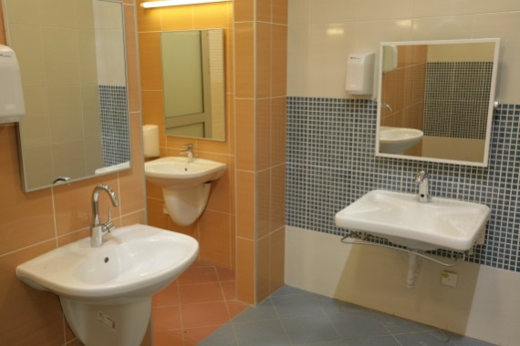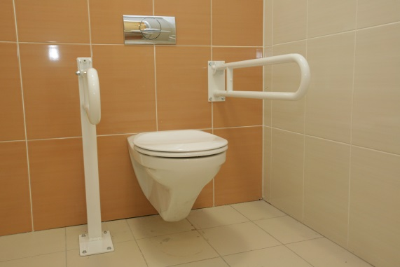

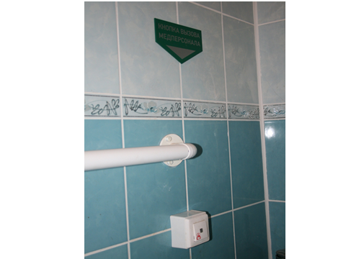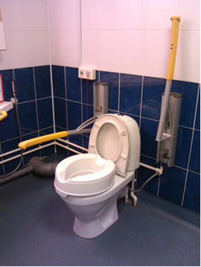
Примеры оборудования санитарно-гигиенических помещений

Таблица 11

Общие требования к санитарно-бытовым помещениям
Элемент | Характеристика элемента | Требования СП 59.13330.2012 (раздел 5.3)
Специально оборудованные для МГН места | во всех зданиях, где имеются санитарно-бытовые помещения | должны быть предусмотрены специально оборудованные для МГН места в раздевальных, универсальные кабины в уборных и душевых, ванных
Кабины уборных (туалетов) | в общем количестве кабин уборных общественных и производственных зданий | доля доступных для МГН кабин должна составлять 7%, но не менее одной.  В применяемой дополнительно универсальной кабине вход следует проектировать с учетом возможной разницы полов сопровождающего и инвалида.
Доступная кабина в общей уборной | размеры | должна иметь размеры в плане не менее: ширина - 1,65 м, глубина - 1,8 м, ширина двери - 0,9 м.  Габариты доступных и универсальных (специализированных) кабин могут изменяться в зависимости от расстановки применяемого оборудования.
Доступная кабина в общей уборной | специально предусмотренное пространство | в кабине рядом с унитазом следует предусматривать пространство не менее 0,75 м для размещения кресла-коляски, а также крючки для одежды, костылей и других принадлежностей.  В кабине должно быть свободное пространство диаметром 1,4 м для разворота кресла-коляски.
Доступная кабина в общей уборной | двери | двери должны открываться наружу.
Универсальная кабина и другие санитарно-бытовых помещениях, предназначенных для пользования всеми категориями граждан, в том числе инвалидами | размеры | размеры универсальной кабины в плане не менее: ширина - 2,2 м, глубина - 2,25 м.  Один из писсуаров следует располагать на высоте от пола не более 0,4 м или применять писсуар вертикальной формы.
 | установка технических средств | следует предусматривать возможность установки откидных опорных поручней, штанг, поворотных или откидных сидений.  Следует применять унитазы, имеющие опору для спины.
Помещения доступных душевых |  | следует предусматривать не менее одной кабины, оборудованной для инвалида на кресле-коляске, перед которой следует предусматривать пространство для подъезда кресла-коляски.
Помещения доступных душевых | для инвалидов с нарушением опорно-двигательного аппарата и недостатками зрения | следует предусматривать закрытые душевые кабины с открыванием двери наружу и входом непосредственно из гардеробной с нескользким полом и поддоном без порога.
Помещения доступных душевых | складное сидение и поддон (трап) | доступная душевая кабина для МГН должна быть оборудована переносным или закрепленным на стене складным сиденьем, расположенным на высоте не более 0,48 м от уровня поддона; ручным душем; настенными поручнями.  Глубина сиденья должна быть не менее 0,48 м, длина - 0,85 м.  Габариты поддона (трапа) должны быть не менее 0,9 х1,5 м, свободной зоны - не менее 0,8 х1,5 м.
Помещения доступных душевых | специальные знаки (в том числе рельефные) | следует предусматривать специальные знаки (в том числе рельефные) на высоте 1,35 м у дверей санитарно-бытовых помещений или доступных кабин (уборная, душевая, ванная и т.п.)
Система тревожной сигнализации | для доступных кабины | доступные кабины должны быть оборудованы системой тревожной сигнализации, обеспечивающей связь с помещением постоянного дежурного персонала (поста охраны или администрации объекта). Над входом в доступные кабины рекомендуется устанавливать световые мигающие оповещатели, срабатывающие при нажатии тревожной кнопки.
Геометрические параметры зон, используемых инвалидами, в том числе на креслах- колясках, в санитарно-бытовых помещениях общественных и производственных зданий | размеры в плане (в чистоте) | кабины душевых: закрытые - 1,8 м х1,8 м;  открытые и со сквозным проходом; полудуши - 1,2м х 0,9м;  Кабины личной гигиены женщин 1,8м х 2,6м.  Габаритные размеры могут быть уточнены в процессе проектирования в зависимости от применяемого оборудования и его размещения.
 | ширина проходов между рядами | следует принимать не менее:  - для кабин душевых закрытых и открытых, умывальников групповых и одиночных, уборных, писсуаров -1,8 м;  -для шкафов гардеробных со скамьями (с учетом скамей)- 2,4 м;  -то же, без скамей -1,8 м.
Водопроводные краны и унитазы | в доступных кабинах | следует применять водопроводные краны с рычажной рукояткой и термостатом, а при возможности - с автоматическими и сенсорными кранами бесконтактного типа.  Применение кранов с раздельным управлением горячей и холодной водой не допускается. Следует применять унитазы с автоматическим сливом воды или с ручным кнопочным управлением, которое следует располагать на боковой стене кабины, со стороны которой осуществляется пересадка с кресла-коляски на унитаз.

Зона 6 «Система информации на объекте»
К системе информации на объекте отнесены устройства, средства информации, связи и их системы. С учетом особых требований к ним для инвалидов с особенностями восприятия (нарушениями сенсорных функций: зрения, слуха), должны быть представлены как минимум 3 вида устройств и средств информации на объекте:
6.1 визуальные средства;
6.2 акустические средства;
6.3 тактильные средства.
Система средств информации зон и помещений должна обеспечивать:
- непрерывность информации (на всех путях движения МГН), своевременное ориентирование и однозначное опознание объектов и мест посещения;
- предусматривать возможность получения информации как о предоставляемых услугах (перечне и порядке предоставления), так и о размещении и назначении функциональных элементов на объекте, о расположении путей эвакуации, в том числе предупреждать об опасности в экстремальных ситуациях.
Системы средств информации должны быть комплексными – для всех категорий инвалидов (визуальными, звуковыми, тактильными).
Знаки и символы должны быть идентичными в пределах здания, комплекса сооружений, района расположения объектов; они должны соответствовать нормативным документам по стандартизации.
Характеристика параметров доступности данной зоны обобщена в табл. 12; иллюстрации представлены на фотографиях.
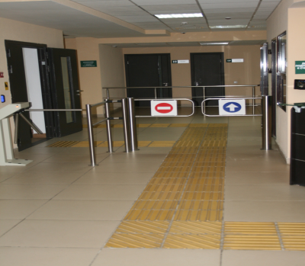
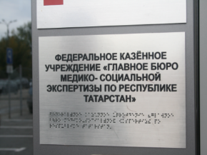
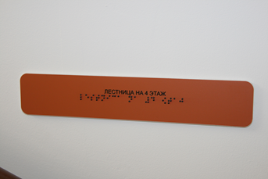
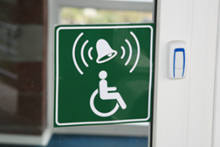

Примеры информации на объекте

Таблица 12
Общие требования к аудиовизуальным информационным системам
Элемент | Характеристика элемента | Требования СП 59.13330.2012 (раздел 5.5)
Символы доступности | доступные для МГН элементы здания и территории | должны идентифицироваться символами доступности в следующих местах:  парковочные места;  зоны посадки пассажиров;  входы, если не все входы в здание, сооружение являются доступными;  места в общих санузлах;  гардеробные, примерочные, раздевалки в зданиях, в которых не все подобные помещения  являются доступными;  лифты и другие подъемные устройства;  зоны безопасности;  проходы в других местах обслуживания МГН, где не все проходы являются доступными.
Указатели направления | указывающие путь к ближайшему доступному элементу, | могут предусматриваться при необходимости в следующих местах:  недоступные входы в здание;  недоступные общественные уборные, душевые, ванные;  лифты, не приспособленные для перевозки инвалидов;  выходы и лестницы, не являющиеся путями эвакуации инвалидов.
Системы средств информации и сигнализации об опасности | размещаемые в помещениях  (кроме помещений с мокрыми процессами), предназначенных для пребывания всех категорий  инвалидов и на путях их движения, | должны быть комплексными и предусматривать визуальную,  звуковую и тактильную информацию с указанием направления движения и мест получения услуги.  Они должны соответствовать требованиям ГОСТ Р 51671, ГОСТ Р 51264, а также учитывать требования СП 1.13130.  Применяемые средства информации (в том числе знаки и символы) должны быть идентичными в пределах здания или комплекса зданий и сооружений, размещаемых в одном районе, в пределах предприятия, транспортного маршрута и т.п. и соответствовать знакам, установленным действующими нормативными документами по стандартизации. Целесообразно использовать международные символы.
Система средств информации зон и помещений (особенно в местах массового  посещения), входных узлов и путей движения |  | должна обеспечивать непрерывность информации,  своевременное ориентирование и однозначное опознание объектов и мест посещения.  Она должна предусматривать возможность получения информации об ассортименте предоставляемых услуг, размещении и назначении функциональных элементов, расположении путей эвакуации, предупреждать об опасностях в экстремальных ситуациях и т.п.
 | радиомаяки (радио-метки) для слепых или слабовидящих посетителей,  имеющих радиоинформаторы | здание или сооружение по заданию на проектирование может быть дополнительно  оборудовано радиомаяками (радио-метками) для слепых или слабовидящих посетителей,  имеющих радиоинформаторы.  Радиомаяки устанавливаются над дверными проемами и на стенах помещений.
Визуальная информация |  | должна располагаться на контрастном фоне с размерами знаков,  соответствующими расстоянию рассмотрения, быть увязана с художественным решением  интерьера и располагаться на высоте не менее 1,5 м и не более 4,5 м от уровня пола.
Звуковая сигнализация |  | кроме визуальной должна быть предусмотрена звуковая сигнализация.
Стробоскопическая сигнализация |  | в виде прерывистых световых сигналов, сигналы должны быть видимы в местах скопления людей. Максимальная частота стробоскопических импульсов - 1-3 Гц.
Световые оповещатели, эвакуационные знаки пожарной безопасности | указывающие  направление движения, подключенные к системе оповещения и управления эвакуацией людей при пожаре, к системе оповещения о стихийных бедствиях и экстремальных ситуациях | следует устанавливать в помещениях и зонах общественных зданий и сооружений, посещаемых МГН, и производственных помещениях, имеющих рабочие места для инвалидов.  Для аварийной звуковой сигнализации следует применять приборы, обеспечивающие уровень  звука не менее 80-100 дБ в течение 30 с.  Звуковые сигнализаторы (электрические, механические или электронные) должны  удовлетворять требованиям ГОСТ 21786. Аппаратура привода их в действие должна находиться не менее чем за 0,8 м до предупреждаемого участка пути.  Шумовые индикаторы следует использовать в помещениях с хорошей звукоизоляцией или в  помещениях при незначительных уровнях шумов субъективного происхождения.
 | звуковые информаторы по типу телефонов-автоматов и текстофоны | следует предусматривать в вестибюлях общественных зданий .  Аналогично должны быть оснащены справочные всех видов, билетные кассы массовой продажи и т.п.  Визуальная информация должна располагаться на контрастном фоне на высоте не менее 1,5 м  и не более 4,5 м от уровня пола.
 | система двусторонней связи с диспетчером или дежурным | должны быть оборудованы замкнутые пространства зданий (помещения различного функционального назначения,кабины уборной, лифт, кабина примерочной и т.п.), где инвалид, в том числе с дефектами слуха,может оказаться один, а также лифтовые холлы и зоны безопасности.  Система двусторонней связи должна быть снабжена звуковыми и визуальными аварийными сигнальными устройствами. Снаружи такого помещения над дверью следует предусмотреть комбинированное устройство звуковой и визуальной (прерывистой световой) аварийной сигнализации. В таких помещениях (кабинах) должно предусматриваться аварийное освещение.  В общественной уборной тревожный сигнал или извещатель должен выводиться в дежурную  комнату.
Рельефные знаки |  | должны дублироваться информирующие обозначения помещений внутри здания и размещаться рядом с дверью со стороны дверной ручки и крепиться на высоте от 1,3 до 1,4 м.  Нумерация шкафов в раздевальных должна быть выполнена рельефным шрифтом и на  контрастном фоне.
Информационные мониторы, указатели, обозначающие путь движения к билетному автомату,  лифту и др. |  | должны быть установлены на каждом этаже многоуровневой автостоянки. Указатели специализированных парковочных мест следует размещать на въезде и на каждом изменении маршрута к специализированным парковочным местам.

Из перечисленных 6 функциональных зон основными, обеспечивающими (согласно СНиП и СП) досягаемость мест основного назначения и основного посещения здания, а также безопасность являются 3 зоны:
- 2 «Вход (входы) в здание»;
- 3 «Путь (пути) движения внутри здания (в т.ч. пути эвакуации)»;
- 4 «Зона целевого назначения здания (целевого посещения объекта)».
Остальные 3 зоны, по классификации критериев доступности (по СНиП и СП) в большей степени обеспечивают дополнительные критерии доступности:
- требования информативности – зона 6 «Система информации на объекте (устройства и средства информации и связи и их системы)»;
- требования удобства и комфортности – зона 1 «Территория, прилегающая к зданию» (участок, включая автостоянки и места отдыха), а также зона 5 «Санитарно-гигиенические помещения»
4. Параметры доступности: досягаемость, безопасность, информативность, комфортность (удобство).
При оценке параметров доступности учитываются в первую очередь требования Свода правил СП 59.13330.2012«Доступность зданий и сооружений для маломобильных групп населения», согласно которому «проектные решения объектов, доступных для МГН, должны обеспечивать:
- досягаемость мест целевого посещения и беспрепятственность перемещения внутри зданий и сооружений;
- безопасность путей движения (в том числе эвакуационных), а также мест проживания, обслуживания и приложения труда;
- своевременное получение МГН полноценной и качественной информации, позволяющей ориентироваться в пространстве, использовать оборудование (в том числе для самообслуживания), получать услуги, участвовать в трудовом и учебном процессе;
- удобство и комфорт среды жизнедеятельности».
Необходимость безусловного исполнения требований досягаемости и безопасности указана в ст.30 Федерального закона «Технический регламент о безопасности зданий и сооружений».
По степени значимости перечисленные критерии имеют следующий порядок приоритетов: 1) досягаемость, 2) безопасность, 3) информативность, 4) комфортность (удобство).
Под досягаемостью понимают характеристики объекта социальной инфраструктуры, которые позволяют беспрепятственно двигаться по коммуникационным путям, помещениям и пространствам; достигать места целевого назначения и пользование предоставленными возможностями; пользоваться местами отдыха, ожидания и сопутствующего обслуживания.
Под безопасностью понимают характеристики объекта социальной инфраструктуры, которые позволяют избежать травм, ранений, увечий, излишней усталости и т.п. из-за свойств архитектурной среды зданий; своевременно опознавать и реагировать на места и зоны риска; предупреждать посетителей о зонах, представляющих потенциальную опасность; соблюдать пожарная безопасность.
Информативность обеспечивает разностороннюю возможность своевременного получения, осознания информации и соответствующего реагирования на нее: точная идентификация своего места нахождения и мест, являющихся целью посещения; возможность эффективной ориентации как в светлое, так и в темное время суток; возможность иметь непрерывную информационную поддержку на всем пути следования. Размещение и характер исполнения элементов информационного обеспечения должны учитывать:
- расстояние, с которого сообщение может быть эффективно воспринято;
- углы поля наблюдения, удобные для восприятия зрительной информации;
- ясное начертание и контрастность, а при необходимости – рельефность изображения;
- соответствие применяемых символов или пластических приемов общепринятому значению;
- исключение помех восприятию информационных средств (бликование указателей, слепящее освещение, совмещение зон действия различных акустических источников, акустическая тень).
Комфортность предполагает создание условий для минимальных затрат и усилий МГН на удовлетворение своих нужд; обеспечение своевременной возможности отдыха, ожидания и дополнительного обслуживания, обеспечение условий для компенсации усилий, затраченных на движение и получения услуг; сокращение времени и усилий на получение необходимой информации. Повышение комфортности рекомендуется осуществлять путем: сокращения необходимого пути и времени для получения на одном месте нескольких услуг, увеличения числа мест отдыха, получения заблаговременно нужной информации, применения необходимого и эргономичного оборудования и др.
5. Общие подходы комплексной оценки доступности.
Согласно Свода правил СП 59.13330.2012«Доступность зданий и сооружений для маломобильных групп населения» при обустройстве ОСИ допускается возможность выбора вариантов проектных решений исходя из комплекса требований, предъявляемых к проектируемому или реконструируемому объекту с целью обеспечения доступа к нему и использования его маломобильными гражданами.
«В зависимости от расчетного числа инвалидов, от финансовых возможностей заказчика и функциональной структуры здания, сооружения рекомендуется предусматривать один из двух вариантов организации доступности (не учитывая обслуживания на дому):
вариант «А» - доступность для инвалидов любого места здания: жилой ячейки в жилище, любого места обслуживания в общественном здании, любого места приложения труда. При этом, должно предусматриваться устройство: общих универсальных путей движения, доступных для всех категорий населения, в том числе инвалидов; приспособленных для нужд инвалидов всех или специально выделенных из общего числа жилых помещений и мест обслуживания; специально приспособленных мест приложения труда;
вариант «Б» - выделение специальных помещений, зон или блоков, приспособленных и оборудованных для инвалидов в уровне входной площадки. Следует предусматривать устройство специальных входов, специально обустроенных параллельных путей движения и мест обслуживания для лиц с нарушениями здоровья».
Схематично оба варианта организации доступности представлены на рисунке. 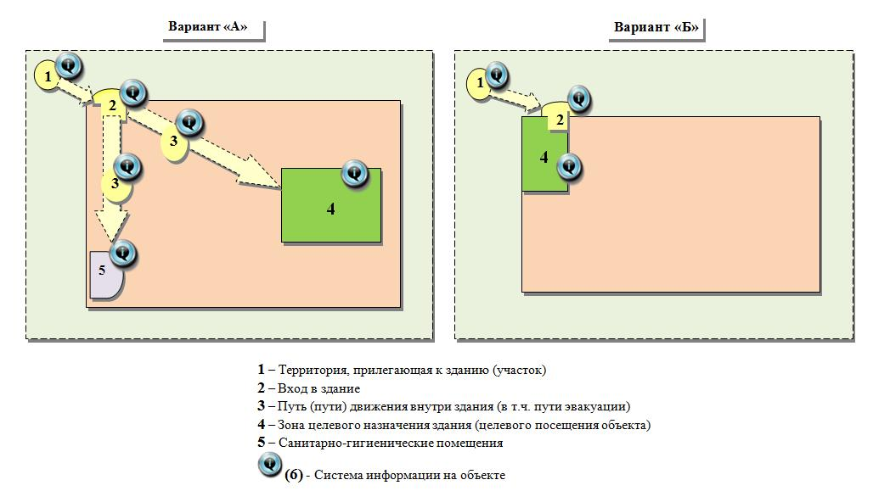
Варианты организации доступности ОСИ

Как показано на рисунке, по варианту «А» обустраиваются все структурно-функциональные зоны: участок (территория, прилегающая к зданию); вход в здание; пути движения внутри здания; зона целевого назначения (оказания услуг); санитарно-гигиенические помещения и средства информации на объекте.
По варианту «Б», как минимум, должны быть обустроены вход в здание и специально выделенная зона оказания услуг (как правило, максимально приближенная к входу); при этом также должна быть обеспечена информация о доступном входе и выделенной зоне оказания услуг.
И в первом, и во втором варианте обустройство может быть универсальным (для всех категорий инвалидов) либо специальным – избирательным (для отдельных категорий инвалидов с учетом вида нарушений здоровья и мобильности).
Варианты итоговой оценки состояния доступности объекта социальной инфраструктуры представлены в табл.13.
Таблица 13
Итоговая оценка состояния доступности объекта социальной инфраструктуры
Оценка состояния  доступ-ности | Шифр | Обоснование решения о состоянии доступности  объекта
Доступен  полностью | ДП | Соответствие всем положениям (обязательным и рекомендательным) Сводов правил, относящихся к объекту.
Доступен  полностью  избирательно | ДП-И | Соответствие обязательным положениям Свода правил СП 59.13330.2012 «Доступность зданий и сооружений для маломобильных групп населения. Актуализированная редакция СНиП 35-01-2001»
Доступен  условно | ДУ | Положения Сводов правил, относящихся к объекту, не выполнены и технически невозможны.  Собственник объекта до его реконструкции или капитального ремонта в соответствии со ст. 15 Федерального закона «О социальной защите инвалидов в РФ» обеспечил доступность объекта для инвалидов одним из следующих способов:  - согласовал способ доступа инвалидов к месту предоставления услуги с одним из общественных объединений инвалидов, осуществляющих свою деятельность на территории поселения, муниципального района, городского округа;  - либо, когда это возможно, обеспечил предоставление необходимых услуг по месту жительства инвалида или в дистанционном режиме.
Временно  недоступен | ВНД | 1)Положения Сводов правил, относящихся к объекту, не выполнены  2)Нет альтернативных форм обслуживания
Не предназначен для посещения  инвали-дами | «Х» | 1) На объект и его участки не предусмотрен доступ инвалидов  2) Объект подлежит сносу как ветхий, аварийный

По результатам обследования объекта и предоставляемых на нем услуг населению разрабатываются предложения по принятию управленческих решений (с учетом положений Конвенции о правах инвалидов об обеспечении «разумного приспособления» и «универсального дизайна»), в том числе:
- по созданию (с учетом потребностей инвалидов) условий доступности существующего объекта и порядка предоставления на нем услуг населению в соответствии с частью 4 статьи 15 Федерального закона «О социальной защите инвалидов в Российской Федерации» (в случае невозможности полностью приспособить объект с учетом потребностей инвалидов до его реконструкции или капитального ремонта);
- по определению мероприятий, учитываемых в планах развития объекта, в сметах его капитального и текущего ремонта, реконструкции, модернизации, в графиках переоснащения объекта и закупки нового оборудования, в целях повышения уровня его доступности и условий для предоставления на нем услуг с учетом потребностей инвалидов;
- по включению необходимых мероприятий в технические задания на разработку проектно-сметной документации по проектированию, строительству, оснащению приспособлениями и оборудованием вновь вводимых в эксплуатацию объектов, на которых предоставляются услуги населению, положений, предусматривающих их полное соответствие требованиям доступности объектов для инвалидов с 1 июля 2016 года.
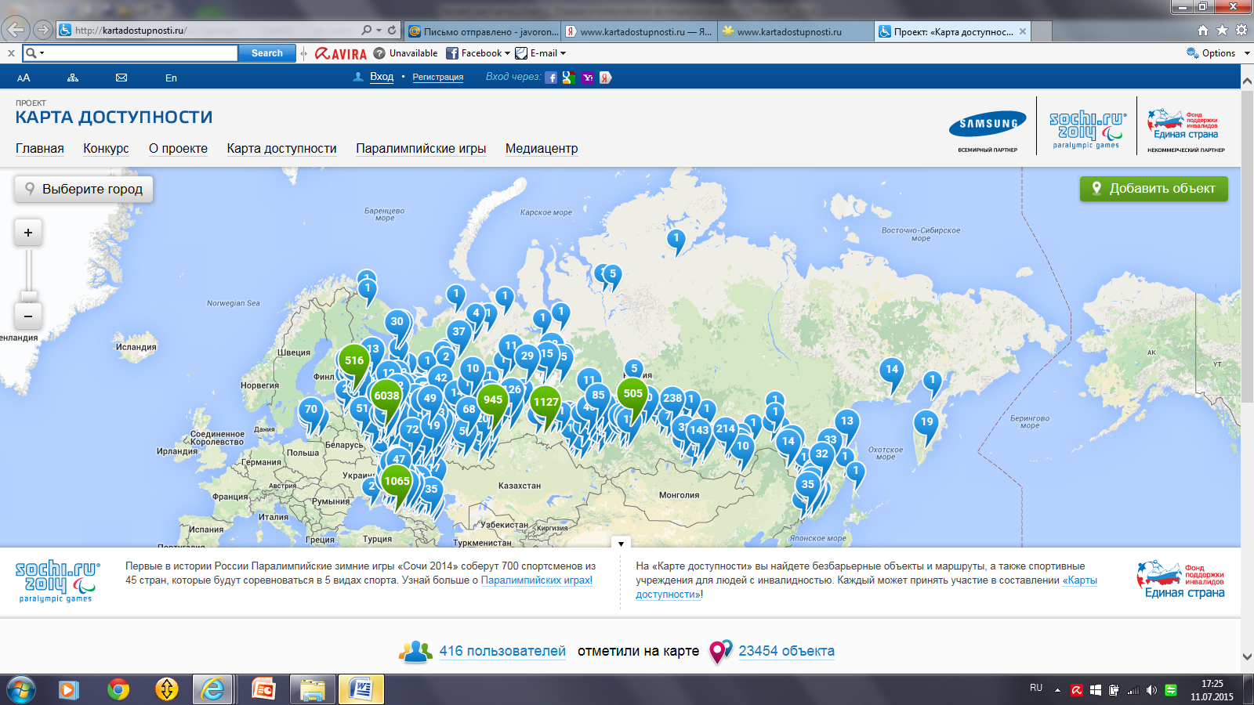
В 2012 году стартовал инновационный проект Фонда «Единая страна» «Карта доступности» www.kartadostupnosti.ru. Уникальность проекта «Карта доступности» в том, что впервые карта доступных объектов составляется на основании данных, поступивших от жителей российских городов. На «Карте доступности» вы найдете безбарьерные объекты и маршруты, а также спортивные учреждения для людей с инвалидностью.

Из выступления на встрече с представителями общественных организаций инвалидов. www.vesti.ru, 25.06.2009
Ст. 1 Федерального закона от 24 ноября 1995 г. № 181-ФЗ «О социальной защите инвалидов в Российской Федерации».
П. 5 Правил признания лица инвалидом, утвержденных Постановлением Правительства Российской Федерации от 20.02.2006 № 95.
Приказ Минтруда РФ от 29 сентября 2014 г. № 664н «О классификациях и критериях, используемых при осуществлении медико-социальной экспертизы граждан федеральными государственными учреждениями медико-социальной экспертизы».
см. Приказ Минздравсоцразвития РФ от 24 ноября 2010 г. № 1031н «О формах справки, подтверждающей факт установления инвалидности, и выписки из акта освидетельствования гражданина, признанного инвалидом, выдаваемых федеральными государственными учреждениями медико-социальной экспертизы, и порядке их составления», Приказ Минздравсоцразвития РФ от 4 августа 2008 г. № 379н «Об утверждении форм индивидуальной программы реабилитации инвалида, индивидуальной программы реабилитации ребенка-инвалида, выдаваемых федеральными государственными учреждениями медико-социальной экспертизы, порядка их разработки и реализации».
СП 59.13330.2012 «Доступность зданий и сооружений для маломобильных групп населения».
Методические рекомендации Минтруда России от 18.09.2012 «Методика паспортизации и классификации объектов и услуг с целью их объективной оценки для разработки мер, обеспечивающих их доступность. Методическое пособие».
Приказ Минтруда России от 25 декабря 2012 г. № 626 «Об утверждении методики формирования и обновления карт доступности объектов и услуг, отображающих сравниваемую информацию о доступности объектов и услуг для инвалидов и других маломобильных групп населения».
Подробно вопросы профессиональной этики специалистов медико-социальной экспертизы рассматриваются в кн. Этика и деонтология в практической деятельности специалистов учреждений медико-социальной экспертизы, тактика бесконфликтного поведения / Морозова Е.В., Дымочка М.А., Козлов С.И., Жукова Е.В., Сивухина М.В., под ред. Морозовой Е.В.// Методическое пособие – М.: Минтруд России. - 2013.- 144 с.
утвержден Приказом Минздравсоцразвития России от 14.02.2012 N 120.
утвержден Приказом Минтруда России от 31.12.2013 № 792.
утвержден Приказом Минтруда России от 1.09.2014 № 596.
Рабочая программа учебной дисциплины «Деонтология в социальной работе»/ Е.Н.Поддубная. // М.:Московский государственный медико-стоматологический университет им. А.И.Евдокимова, 2014. – 108с.
К независимой жизни: пособие для инвалидов» // М.: РООИ «Перспектива», 2001.
Сформулированы Норманом Кюнком
"10 общих правил этикета" составлены Карен Мейер
Татьяна Прудинник. Как правильно вести себя с инвалидом, http://www.interfax.by/article/56700 .
Постановление Правительства РФ от 15.04.2014 N 297 «Об утверждении государственной программы Российской Федерации "Доступная среда" на 2011 - 2015 годы».
Общие подходы к обеспечению доступности мест приложения труда не входят в данное методическое пособие
Международная классификация функционирования, ограничений жизнедеятельности и здоровья, сокращенно МКФ, ВОЗ, 2001
Ст. 2 Конвенции о правах инвалидов
Ст. 2 Конвенции о правах инвалидов
П. 3 ст. 26 Федерального закона от 1 декабря 2014 г. № 419-ФЗ «О внесении изменений в отдельные законодательные акты Российской Федерации по вопросам социальной защиты инвалидов в связи с ратификацией Конвенции о правах инвалидов»
Ст. 15 Федерального закона «О социальной защите инвалидов в РФ».
Ст. 15 Федерального закона «О социальной защите инвалидов в РФ».
Ст. 9.13 Кодекса РФ об административных правонарушениях.
Ст. 9.14 Кодекса РФ об административных правонарушениях.
Ст. 13.27 Кодекса РФ об административных правонарушениях.
Ст. 5.43 Кодекса РФ об административных правонарушениях.
СП 59.13330.2012. «Доступность зданий и сооружений для маломобильных групп населения. Актуализированная редакция СНиП 35-01-2001», утвержденный Приказом Минрегиона России от 27 декабря 2011 г. № 605; СП 136.13330.2012. «Здания и сооружения. Общие положения проектирования с учетом доступности для маломобильных групп населения», утвержденный Приказом Госстроя от 25 декабря 2012 г. № 112/ГС; СП 137.13330.2012 «Жилая среда с планировочными элементами, доступными инвалидам. Правила проектирования», утвержденный Приказом Госстроя от 27 декабря 2012 г. № 119/ГС; СП 141.13330.2012 «Учреждения социального обслуживания маломобильных групп населения. Правила расчета и размещения», утвержденный Приказом Госстроя от 27 декабря 2012 г. № 121/ГС; СП 140.13330.2012 «Городская среда. Правила проектирования для маломобильных групп населения», утвержденный Приказом Госстроя от 27 декабря 2012 г. № 122/ГС; СП 142.13330.2012 «Здания центров ресоциализации. Правила проектирования», утвержденный Приказом Госстроя от 27 декабря 2012 г. № 123/ГС.; СП 138.13330.2012 «Общественные здания и сооружения, доступные маломобильным группам населения. Правила проектирования», утвержденный Приказом Госстроя от 27 декабря 2012 г. № 124/ГС; СП 143.13330.2012 «Помещения для досуговой и физкультурно-оздоровительной деятельности маломобильных групп населения», утвержденный Приказом Госстроя от 27 декабря 2012 г. № 130/ГС; СП 147.13330.2012 «Здания для учреждений социального обслуживания. Правила реконструкции», утвержденный Приказом Госстроя от 27 декабря 2012 г. № 134/ГС; СП 148.13330.2012 «Помещения в учреждениях социального и медицинского обслуживания. Правила проектирования», утвержденный Приказом Госстроя от 27 декабря 2012 г. N 135/ГС; СП 144.13330.2012 «Центры и отделения гериатрического обслуживания. Правила проектирования», утвержденный Приказом Госстроя от 27.12.2012 N 131/ГС; СП 145.13330.2012 «Дома-интернаты. Правила проектирования», утвержденный Приказом Госстроя от 27.12.2012 N 132/ГС; СП 146.13330.2012 «Геронтологические центры, дома сестринского ухода, хосписы. Правила проектирования», утвержденный Приказом Госстроя от 27.12.2012 N 133/ГС; СП 149.13330.2012. «Реабилитационные центры для детей и подростков с ограниченными возможностями. Правила проектирования», утвержденный Приказом Госстроя от 27.12.2012 N 113/ГС; СП 150.13330.2012 «Дома-интернаты для детей-инвалидов. Правила проектирования», утвержденный Приказом Госстроя от 27.12.2012 N 136/ГС.
П. 1 и 4 ст. 6 Федерального закона от 30 декабря 2009 г. № 384-ФЗ «Технический регламент о безопасности зданий и сооружений»; п. 41 Перечня национальных стандартов и сводов правил (частей таких стандартов и сводов правил), в результате применения которых на обязательной основе обеспечивается соблюдение требований Федерального закона «Технический регламент о безопасности зданий и сооружений», утвержденного Постановлением Правительства РФ от 26.12.2014 N 1521.
А именно, разделы 1 (пункты 1.1 - 1.6), 2, 4 (пункты 4.1.2 - 4.1.11, абзацы первый - пятый пункта 4.1.12, пункты 4.1.14 - 4.1.16, абзац первый пункта 4.1.17, пункты 4.2.1 - 4.2.4, 4.2.6, 4.3.1, 4.3.3 - 4.3.5, 4.3.7), 5 (пункты 5.1.1 - 5.1.3, 5.1.4 (за исключением абзаца четвертого пункта 5.1.4), абзац первый пункта 5.1.5, пункты 5.1.6 - 5.1.8, 5.2.1 - 5.2.4, 5.2.6 - 5.2.11, 5.2.13, абзацы первый и второй пункта 5.2.14, пункты 5.2.15 - 5.2.17, абзац первый пункта 5.2.19, пункты 5.2.20 - 5.2.32, абзац второй пункта 5.2.33, пункты 5.2.34, 5.3.1 - 5.3.9, 5.4.2, 5.4.3, 5.5.1, 5.5.2, абзац первый пункта 5.5.3, пункты 5.5.4 - 5.5.7), 6, 7, 8, приложение Г.
П. 1 ст. 16.1 Федерального закона от 27 декабря 2002 г. № 184-ФЗ «О техническом регулировании»; П. 165, 249 – 263 Перечня документов в области стандартизации, в результате применения которых на добровольной основе обеспечивается соблюдение требований Федерального закона от 30 декабря 2009 г. N 384-ФЗ "Технический регламент о безопасности зданий и сооружений», утвержденного Приказом Росстандарта от 30.03.2015 N 365.
Использованы материалы сайтов: Тифлоцентра «Вертикаль»; группы компаний «Исток-аудио», веб-сайта aupamnet.ru, компании «Роллопандус»
Все параметры ширины и высоты коммуникационных путей здесь и в других пунктах приводятся в чистоте (в свету).
Использованы материалы ФКУ «Главное бюро МСЭ по Республике Татарстан», ФКУ «Главное бюро МСЭ по Красноярскому краю», веб-сайта aupamnet.ru
Использованы материалы ФКУ «Главное бюро МСЭ по Томской области», ФКУ «Главное бюро МСЭ по Красноярскому краю», веб-сайта aupamnet.ru
Не входят в данное методическое пособие
Использованы материалы ФКУ «Главное бюро МСЭ по Республике Татарстан»,
В таблицу включены только общие требования к внутреннему оборудованию и устройству, а также общие положения по специальным требованиям к местам обслуживания МГН в общественных зданиях; подробнее излагается в СП 59.13330.2012
Использованы материалы Функционального дома Профессионально-реабилитационного центра г.Санкт-Петербурга, ФКУ «Главное бюро МСЭ Красноярскому краю», ФКУ «Главное бюро МСЭ по Республике Татарстан»
Использованы материалы ФКУ «Главное бюро МСЭ по Республике Татарстан», ФКУ «Главное бюро МСЭ по Томской области»

